Volume 19 Robot Machine Learning and AI

07. Online Robot Learning

07.01 Online Learning Concepts Incremental Adaptation
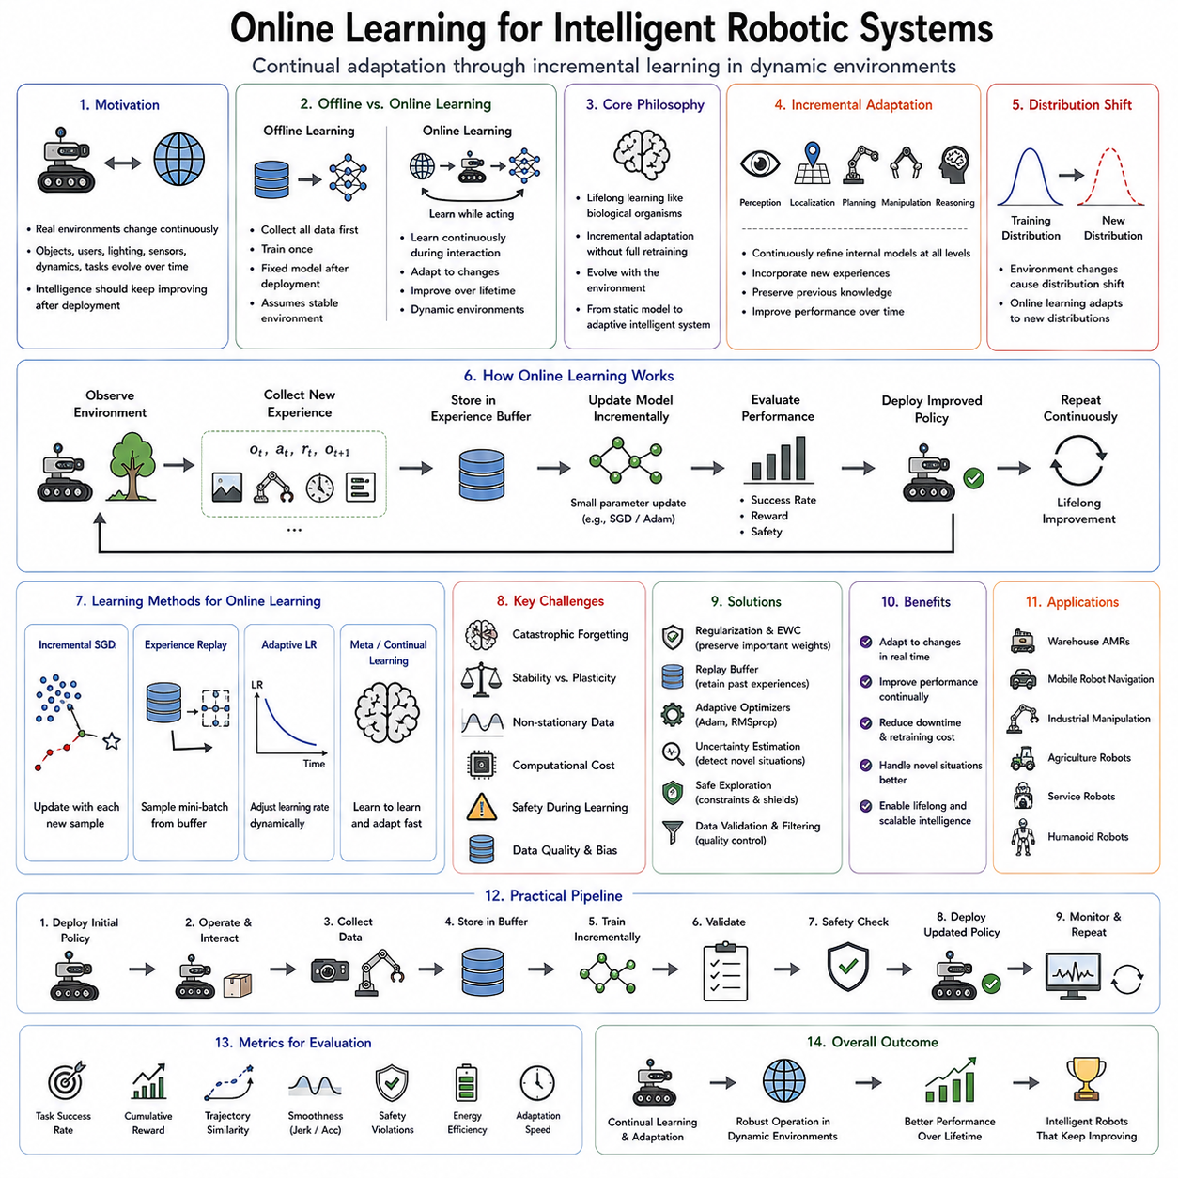
온라인 학습(Online Learning)은 기존의 오프라인 학습(Offline Learning)과는 근본적으로 다른 학습 패러다임이다. 기존 머신러닝에서는 모든 데이터를 먼저 수집한 후 모델을 한 번 학습시키고, 이후에는 학습된 모델을 그대로 운영하는 방식이 일반적이었다. 하지만 실제 로봇은 끊임없이 변화하는 환경에서 동작하며, 조명, 물체, 사용자, 센서 상태, 기계적 특성, 작업 요구사항 등이 지속적으로 변한다. 온라인 학습은 이러한 변화에 대응하기 위해 로봇이 실제 환경에서 작업을 수행하는 동안에도 계속 학습하도록 하여, 모델을 처음부터 다시 학습하지 않고도 지속적으로 성능을 향상시키는 방법이다.
온라인 학습의 핵심 철학은 “지능은 배포 이후에도 계속 성장해야 한다”는 것이다. 인간은 학교를 졸업한 뒤에도 새로운 기술을 배우고, 새로운 환경에 적응하며, 경험을 통해 능력을 발전시킨다. 마찬가지로 지능형 로봇도 실제 작업을 수행하면서 새로운 물체를 인식하고, 새로운 작업 방식을 배우며, 정책(Policy)과 세계 모델(World Model)을 지속적으로 개선해야 한다. 이러한 평생학습(Lifelong Learning)은 고정된 모델을 진화하는 지능 시스템으로 변화시키는 핵심 요소이다.
점진적 적응(Incremental Adaptation)은 온라인 학습의 핵심 메커니즘이다. 새로운 데이터를 얻을 때마다 모델 전체를 다시 학습하는 것이 아니라, 기존 지식을 유지한 상태에서 새로운 경험만 조금씩 반영한다. 새로운 샘플은 기존 모델에 작은 업데이트를 수행하며, 이미 학습한 능력은 최대한 유지된다. 이러한 방식은 계산 비용을 크게 줄이면서도 환경 변화에 빠르게 적응할 수 있기 때문에 장시간 운영되는 자율 로봇에 매우 적합하다.
오프라인 학습과 온라인 학습의 차이는 단순히 학습 시점만 다른 것이 아니다. 오프라인 학습은 모든 데이터가 동일한 확률 분포(Independent and Identically Distributed, IID)를 따른다고 가정한다. 그러나 온라인 학습에서는 이러한 가정이 성립하지 않는다. 시간이 지나면서 환경이 변화하면 데이터의 확률 분포 자체가 변하게 된다. 이러한 변화는 계절 변화, 센서 재보정, 장비 노후화, 사용자 행동 변화, 환경 구조 변경 등 다양한 원인으로 발생하며, 온라인 학습은 이러한 분포 변화를 지속적으로 반영해야 한다.
분포 변화(Distribution Shift)는 온라인 학습이 필요한 가장 큰 이유이다. 예를 들어 창고 로봇은 낮과 밤의 조명 차이를 경험하고, 농업 로봇은 작물의 성장 단계에 따라 전혀 다른 환경을 만난다. 의료 서비스 로봇은 서로 다른 환자의 움직임과 행동을 경험하며, 산업용 로봇은 공구 마모와 제품 형상 변화를 겪는다. 이러한 변화는 초기 학습 데이터에는 존재하지 않았던 새로운 분포를 생성하며, 온라인 학습은 이러한 환경에 맞추어 모델을 지속적으로 적응시킨다.
점진적 적응은 로봇 시스템의 여러 계층에서 동시에 이루어진다. 인식(Perception)은 새로운 물체와 조명 조건을 학습하고, 위치 추정(Localization)은 변화된 환경 지도를 갱신한다. 경로 계획(Motion Planning)은 새로운 지형 조건을 반영하며, 조작 정책(Manipulation Policy)은 반복적인 작업을 통해 더 나은 파지 전략을 학습한다. 또한 고수준 추론(Reasoning)은 새로운 작업 지식과 의미 정보를 지속적으로 축적한다. 이러한 적응이 함께 이루어져 전체 시스템이 지속적으로 발전한다.
가장 기본적인 온라인 학습 방법은 확률적 경사하강법(Stochastic Gradient Descent, SGD)을 이용한 점진적 파라미터 업데이트이다. 전체 데이터를 반복해서 학습하는 대신 새로 들어오는 샘플마다 모델의 가중치를 조금씩 수정한다. 또한 미니배치(Mini-Batch)를 이용하면 여러 개의 새로운 데이터를 모아서 한 번에 업데이트할 수도 있다. 이러한 방식은 계산량을 크게 줄이면서도 지속적인 학습을 가능하게 한다.
학습률(Learning Rate)의 선택은 온라인 학습에서 매우 중요하다. 업데이트가 너무 크면 기존 지식을 잃어버리는 재앙적 망각(Catastrophic Forgetting)이 발생할 수 있다. 반대로 너무 작은 학습률은 환경 변화에 충분히 적응하지 못하게 만든다. 따라서 최근에는 환경 변화 정도나 불확실성(Uncertainty)에 따라 학습률을 자동으로 조절하는 적응형 최적화(Adaptive Optimization)가 많이 사용된다.
온라인 학습에서는 데이터가 스트리밍(Stream) 형태로 계속 들어온다. 모든 데이터를 저장하는 것은 현실적으로 불가능하기 때문에 메모리 관리(Memory Management)가 매우 중요하다. 따라서 시스템은 모든 데이터를 저장하는 대신 핵심 정보만 요약하거나 대표 샘플만 유지하는 방식으로 메모리를 효율적으로 관리해야 한다.
재귀 추정(Recursive Estimation)은 점진적 적응을 설명하는 대표적인 수학적 방법이다. 재귀 최소제곱(Recursive Least Squares), 칼만 필터(Kalman Filter), 베이지안 업데이트(Bayesian Updating), 파티클 필터(Particle Filter) 등은 새로운 관측이 들어올 때마다 기존 추정을 조금씩 수정한다. 현대의 딥러닝도 이러한 원리를 확장하여 고차원 특징 표현을 지속적으로 업데이트하는 방향으로 발전하고 있다.
베이지안 온라인 학습(Bayesian Online Learning)은 불확실성을 함께 고려하는 접근법이다. 모델 파라미터를 하나의 값이 아니라 확률 분포로 표현하고, 새로운 데이터가 들어올 때마다 베이지안 추론을 이용하여 이 분포를 갱신한다. 데이터가 충분한 영역에서는 신뢰도가 높아지고, 경험이 부족한 영역에서는 높은 불확실성을 유지하기 때문에 보다 안전한 의사결정이 가능하다.
메모리 관리(Memory Management)는 온라인 학습의 핵심 문제이다. 경험 재생 버퍼(Experience Replay Buffer)는 이전 데이터를 일부 저장한 후 새로운 데이터와 함께 학습에 사용한다. 이렇게 하면 새로운 환경에 적응하면서도 기존 능력을 유지할 수 있다. 최근에는 중요한 데이터만 선택하는 우선순위 재생(Prioritized Replay), 무작위 대표 샘플을 유지하는 저수지 샘플링(Reservoir Sampling) 등 다양한 기법이 사용된다.
경험 재생(Experience Replay)은 원래 강화학습(Reinforcement Learning)에서 개발되었지만 현재는 온라인 지도학습과 모방학습에서도 널리 사용된다. 최근에는 단순히 데이터를 저장하는 것이 아니라 의미적 유사성(Semantic Similarity), 시간적 중요성(Temporal Relevance), 작업 종류(Task Identity)에 따라 데이터를 조직하여 더욱 효율적으로 학습하는 방식도 연구되고 있다.
점진적 표현 학습(Incremental Representation Learning)은 정책뿐 아니라 특징 표현(Feature Representation) 자체를 지속적으로 개선한다. 시각 인코더(Visual Encoder)는 새로운 물체와 환경을 학습하고, 언어 모델(Language Model)은 새로운 단어와 표현을 익히며, 멀티모달 표현(Multimodal Representation)은 시각·언어·촉각·행동 사이의 관계를 지속적으로 강화한다. 이러한 표현 수준의 적응은 단순한 정책 업데이트보다 더 큰 효과를 가져오는 경우가 많다.
개념 변화(Concept Drift)는 온라인 학습에서 가장 어려운 문제 가운데 하나이다. 이는 데이터 자체가 아니라 입력과 출력의 관계가 시간에 따라 변화하는 현상을 의미한다. 제조 로봇은 새로운 제품을 생산하게 되고, 서비스 로봇은 사용자 선호가 바뀌며, 자율주행차는 계절에 따라 도로 환경이 변화한다. 따라서 시스템은 이러한 변화를 스스로 감지하고 적절한 속도로 적응해야 한다.
개념 변화는 여러 형태로 나타난다. 갑작스러운 변화(Sudden Drift)는 장비 교체나 환경 변경 후 즉시 발생한다. 점진적 변화(Gradual Drift)는 마모나 계절 변화처럼 천천히 진행된다. 반복 변화(Recurring Drift)는 낮과 밤처럼 주기적으로 반복되며, 연속 변화(Incremental Drift)는 매우 작은 변화가 오랫동안 누적되는 경우이다. 온라인 학습 시스템은 이러한 다양한 변화 유형에 맞추어 적응 전략을 달리해야 한다.
재앙적 망각(Catastrophic Forgetting)은 온라인 학습의 가장 큰 문제이다. 새로운 데이터를 학습하면서 기존에 학습했던 능력을 잃어버리는 현상이다. 인간은 새로운 지식을 배워도 과거의 지식을 대부분 유지하지만, 신경망은 새로운 정보가 기존 파라미터를 덮어쓰면서 이전 작업의 성능이 크게 저하될 수 있다.
정규화 기반 방법(Regularization-Based Method)은 재앙적 망각을 줄이는 대표적인 방법이다. Elastic Weight Consolidation(EWC)은 중요한 파라미터를 식별하여 큰 변경이 일어나지 않도록 제한한다. Synaptic Intelligence(SI), Memory Aware Synapses(MAS) 등도 유사한 방식으로 기존 지식을 보호하면서 새로운 학습을 수행한다.
구조 기반 접근법(Architectural Approach)은 새로운 작업이 등장할 때마다 새로운 네트워크를 추가하는 방법이다. Progressive Neural Network와 같은 구조는 기존 네트워크를 그대로 유지하고 새로운 모듈을 추가하여 새로운 작업을 학습한다. 기존 지식은 완전히 보존되지만 시간이 지날수록 모델의 크기가 계속 증가하는 단점이 있다.
재생 기반 방법(Replay-Based Method)은 가장 실용적인 접근법 가운데 하나이다. 이전 데이터를 메모리에 저장한 후 새로운 데이터와 함께 학습함으로써 기존 능력을 유지한다. 최근에는 실제 데이터를 저장하지 않고 생성형 모델(Generative Model)이 과거 데이터를 생성하는 생성 재생(Generative Replay)도 활발하게 연구되고 있다.
온라인 학습은 로봇 인식(Robot Perception)에서 매우 중요하다. 카메라 보정(Camera Calibration)은 시간이 지나면서 조금씩 변하고, 렌즈 오염, 조명 변화, 새로운 물체 등이 지속적으로 발생한다. 온라인 인식 시스템은 이러한 새로운 환경을 지속적으로 학습하여 별도의 재학습 없이도 안정적인 인식 성능을 유지할 수 있다.
로봇 조작(Robot Manipulation) 역시 지속적인 적응이 필요하다. 그리퍼는 마모되고, 마찰 계수는 물체마다 달라지며, 힘 센서는 시간이 지나면서 드리프트(Drift)가 발생한다. 온라인 학습은 이러한 변화를 반영하여 파지와 조작 전략을 계속 개선함으로써 장기간 높은 정밀도를 유지할 수 있다.
자율주행과 이동 로봇(Navigation)도 온라인 학습의 대표적인 응용 분야이다. 건물 내부 구조가 변경되거나 가구가 이동하고, 공사로 인해 새로운 장애물이 생기는 경우가 많다. SLAM(Simultaneous Localization and Mapping)은 이러한 환경 변화를 지속적으로 지도(Map)에 반영하며, 최근에는 세계 모델(World Model)과 결합하여 더욱 강력한 환경 이해 능력을 제공하고 있다.
자율주행 자동차(Autonomous Driving)는 온라인 학습이 필수적인 분야이다. 교통량은 시간대마다 달라지고, 날씨는 도로 상태를 변화시키며, 공사 구간은 차선을 변경한다. 최근에는 플릿 학습(Fleet Learning)을 이용하여 수천 대의 차량이 경험한 데이터를 공유하면서 전체 시스템이 지속적으로 발전하고 있다.
인간-로봇 상호작용(Human-Robot Interaction)에서는 개인화(Personalization)가 매우 중요하다. 사람마다 선호도, 말투, 작업 방식, 신체 조건이 모두 다르다. 온라인 학습은 반복적인 상호작용을 통해 각 사용자에 맞는 개인화 모델을 구축하며, 별도의 설정 없이도 자연스럽게 맞춤형 서비스를 제공할 수 있도록 한다.
연합 온라인 학습(Federated Online Learning)은 여러 로봇이 독립적으로 학습한 결과를 중앙 서버에서 통합하는 방식이다. 원본 데이터를 공유하지 않고 모델 업데이트만 교환하기 때문에 개인정보를 보호하면서도 집단 학습(Collective Learning)이 가능하다.
클라우드 로보틱스(Cloud Robotics)는 대규모 온라인 학습을 지원하는 핵심 인프라이다. 여러 로봇이 수집한 데이터를 중앙 서버에서 통합하여 대규모 재학습과 지식 증류(Knowledge Distillation)를 수행한 후 새로운 모델을 다시 각 로봇에 배포한다. 최근에는 로컬 적응(Local Adaptation)과 클라우드 학습을 결합하는 하이브리드 구조가 많이 사용된다.
온라인 학습은 운영 중 모델이 변경되므로 안전성(Safety)이 특히 중요하다. 잘못된 업데이트는 위험한 행동을 생성할 수 있기 때문에 안전 제약(Safety Constraint), 불확실성 추정(Uncertainty Estimation), 런타임 검증(Runtime Verification), 감독 제어기(Supervisory Controller)를 함께 사용하여 위험한 정책 업데이트를 방지한다.
인간 감독(Human Supervision)은 온라인 학습에서도 중요한 역할을 한다. 작업자는 잘못된 행동이 발생하면 새로운 시범을 제공하거나 자연어 설명을 통해 수정 방향을 알려줄 수 있다. 이러한 DAgger 기반의 상호작용 학습은 실제 운영 환경에서도 지속적인 성능 향상을 가능하게 한다.
온라인 학습의 평가는 기존 벤치마크와 다르다. 최종 성능만 평가하는 것이 아니라 적응 속도(Adaptation Speed), 망각률(Forgetting Rate), 메모리 효율성(Memory Efficiency), 계산 비용, 샘플 효율성(Sample Efficiency), 개념 변화 대응 능력, 장기적인 작업 성공률 등을 함께 평가한다.
최근에는 파운데이션 모델(Foundation Model)이 온라인 학습을 더욱 효율적으로 만들고 있다. 대규모 사전학습 모델을 초기 지식으로 사용한 후 실제 환경에서는 미세조정(Fine-Tuning), 파라미터 효율적 학습(Parameter-Efficient Learning), 검색 증강(Retrieval Augmentation) 등을 이용하여 적은 데이터만으로도 환경에 빠르게 적응할 수 있다.
세계 모델(World Model)은 온라인 학습을 더욱 강력하게 만든다. 단순히 정책만 수정하는 것이 아니라 환경의 동역학(Dynamics), 물체 간 상호작용, 인과 관계(Causal Relationship)를 지속적으로 학습한다. 이렇게 개선된 내부 모델은 더 정확한 미래 예측과 안전한 계획(Planning)을 가능하게 한다.
온라인 학습, 지속적 적응(Continual Adaptation), 세계 모델, 확산 정책(Diffusion Policy), 비전-언어-행동(VLA), 로봇 파운데이션 모델, 플릿 학습(Fleet Learning)이 결합되면서 범용 로봇 지능으로의 발전이 가속화되고 있다. 미래의 로봇은 배포 후에도 계속 배우고, 서로 경험을 공유하며, 사용자와 환경에 맞추어 스스로 발전하는 지능형 시스템으로 진화할 것이다.
결국 온라인 학습과 점진적 적응은 평생학습(Lifelong Learning)을 실현하는 핵심 기술이다. 지속적인 지식 축적, 효율적인 파라미터 업데이트, 분포 변화 대응, 재앙적 망각 방지, 안전한 운영 중 학습을 가능하게 함으로써 로봇을 단순한 자동화 장비에서 끊임없이 성장하는 Physical AI 플랫폼으로 변화시킨다. 제조, 의료, 물류, 농업, 서비스, 과학 탐사 등 다양한 분야에서 이러한 능력은 범용 인공지능 로봇(General-Purpose Intelligent Robot)의 핵심 기반 기술이 될 것으로 기대된다.

07.02 Online Supervised Learning Incremental Update [w/Code]
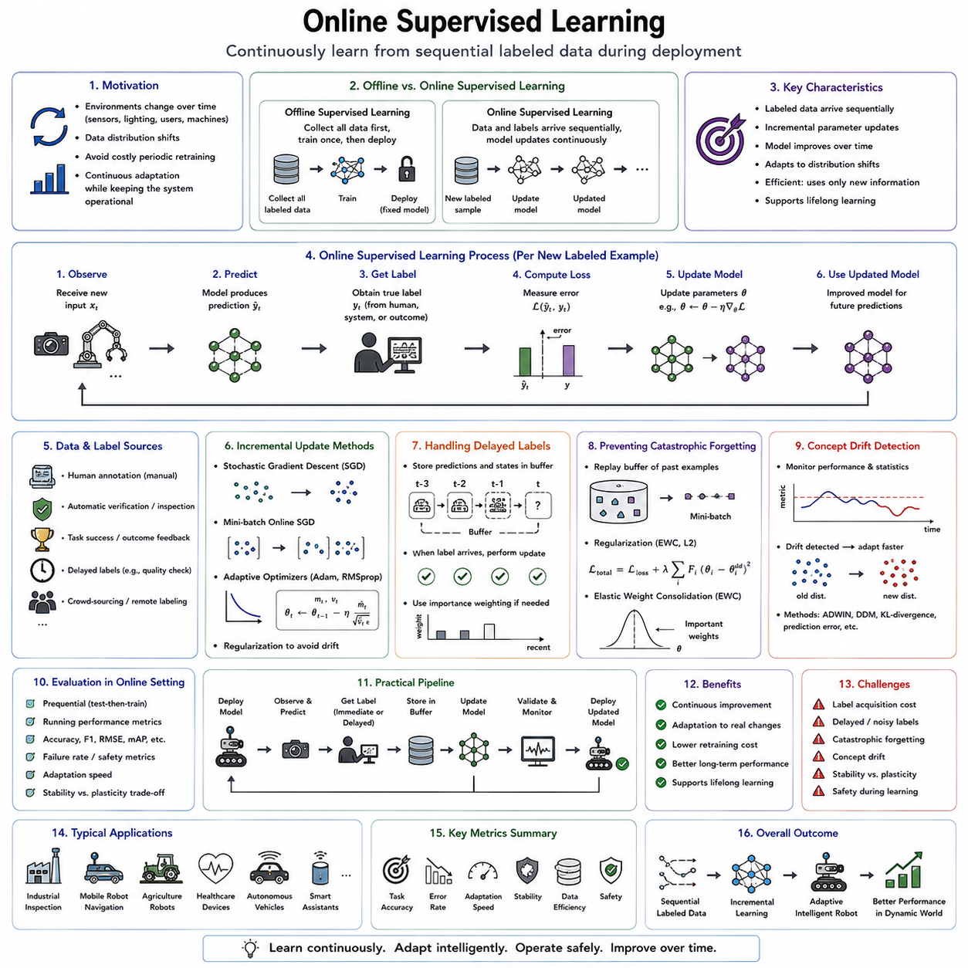
온라인 지도학습(Online Supervised Learning)은 새로운 레이블(Label)이 지속적으로 들어올 때 모델을 실시간으로 업데이트하는 학습 방식이다. 기존의 오프라인 지도학습(Offline Supervised Learning)은 모든 데이터를 먼저 수집한 후 한 번 학습을 수행하고 모델을 그대로 사용하는 반면, 온라인 지도학습은 운영 중에도 새로운 데이터를 이용하여 모델을 계속 개선한다. 따라서 자율주행, 산업용 로봇, 의료기기, 서비스 로봇 등과 같이 환경이 지속적으로 변화하는 시스템에서 매우 중요한 학습 방법으로 활용된다.
온라인 지도학습이 필요한 이유는 실제 환경이 항상 변화하기 때문이다. 센서는 시간이 지나면서 성능이 변하고, 조명은 하루에도 여러 번 바뀌며, 기계는 마모되고, 사용자의 행동도 달라진다. 또한 새로운 제품이나 새로운 작업 환경이 계속 등장한다. 이러한 변화는 기존 모델의 성능을 점차 저하시킨다. 온라인 지도학습은 운영을 중단하지 않고 새로운 데이터를 지속적으로 반영하여 모델을 최신 상태로 유지하도록 만든다.
지도학습(Supervised Learning)의 핵심은 입력(Input)과 정답(Label)이 함께 존재한다는 점이다. 영상 분류에서는 입력 이미지와 정답 클래스가 제공되고, 회귀(Regression) 문제에서는 입력과 함께 연속적인 수치값이 제공된다. 로봇에서는 물체 위치(Object Position), 의미 정보(Semantic Class), 파지 자세(Grasp Pose), 경로점(Waypoint), 결함 종류(Defect Category), 힘 센서 값(Force Measurement) 등이 모두 지도학습의 레이블이 될 수 있다. 온라인 지도학습은 이러한 레이블이 시간에 따라 순차적으로 들어오는 환경을 대상으로 한다.
점진적 업데이트(Incremental Update)는 온라인 지도학습의 핵심 과정이다. 새로운 레이블이 도착하면 모델은 먼저 예측(Prediction)을 수행하고, 예측과 실제 정답의 차이를 손실 함수(Loss Function)를 통해 계산한다. 이후 경사하강법(Gradient Descent)을 이용하여 파라미터를 조금씩 수정한다. 이러한 작은 업데이트가 계속 반복되면서 모델은 운영 중에도 지속적으로 성능을 향상시킨다.
이러한 학습 방식은 인간의 학습 과정과 매우 유사하다. 숙련된 기술자는 새로운 장비를 만났다고 해서 처음부터 모든 공학 지식을 다시 배우지 않는다. 기존 지식을 유지한 상태에서 새로운 경험만 추가한다. 의사도 새로운 환자를 진료할 때마다 기존의 의학 지식을 버리지 않고 경험을 조금씩 축적한다. 온라인 지도학습 역시 이러한 점진적인 지식 축적 방식을 인공지능에 적용한 것이다.
점진적 업데이트의 가장 큰 장점은 계산 효율성(Computational Efficiency)이다. 전체 데이터를 다시 학습하는 것은 많은 계산 시간과 메모리를 요구하지만, 온라인 학습은 새롭게 들어온 데이터만 처리하면 된다. 따라서 수개월 또는 수년 동안 연속적으로 운영되는 산업용 로봇이나 자율 시스템에서도 매우 효율적으로 사용할 수 있다.
온라인 지도학습에서는 데이터가 스트리밍(Stream) 형태로 지속적으로 들어온다. 카메라 영상, LiDAR, 깊이 영상(Depth Map), IMU, 촉각(Tactile), 힘 센서, 오디오(Audio) 등 다양한 센서가 실시간으로 데이터를 생성한다. 여기에 사람의 주석(Annotation), 자동 검사 결과, 작업 성공 여부 등이 레이블로 추가되면 즉시 새로운 학습 데이터가 된다.
레이블(Label)은 다양한 방식으로 생성된다. 사람이 직접 화면에서 물체를 표시하거나, 산업용 검사 장비가 자동으로 품질을 판정하거나, 물류 시스템에서 배송 성공 여부를 확인하거나, 의사가 최종 진단을 입력하는 방식 등이 있다. 이러한 다양한 감독 정보(Supervision)는 운영 과정에서 지속적으로 축적되며 모델의 성능을 향상시킨다.
실제 환경에서는 지연 레이블(Delayed Label)이 자주 발생한다. 예를 들어 산업용 조립 로봇은 작업 직후에는 성공 여부를 알 수 없고, 이후 품질 검사에서 비로소 정답을 얻게 된다. 농업 로봇도 수확 후 등급 분류가 끝난 뒤에야 정확한 레이블을 알 수 있다. 따라서 온라인 지도학습은 입력 데이터를 먼저 저장해 두었다가 나중에 레이블이 도착하면 이를 이용해 모델을 업데이트하는 구조를 사용한다.
미니배치(Mini-Batch) 기반 온라인 학습은 순차 학습과 오프라인 학습의 중간 형태이다. 데이터 하나마다 업데이트하는 대신 일정 개수의 데이터를 모아서 한 번에 학습한다. 이렇게 하면 그래디언트(Gradient)의 분산이 줄어들고 GPU 활용률도 높아져 더욱 안정적인 학습이 가능하다.
확률적 경사하강법(Stochastic Gradient Descent, SGD)은 온라인 지도학습에 가장 적합한 최적화 알고리즘이다. 새로운 데이터가 들어올 때마다 그래디언트를 계산하여 모델을 조금씩 수정한다. 최근에는 Adam, RMSProp, AdaGrad, AdaDelta와 같은 적응형 최적화 알고리즘도 많이 사용되며, 환경 변화에 더욱 안정적으로 적응할 수 있도록 도와준다.
학습률(Learning Rate)은 온라인 지도학습에서 매우 중요한 요소이다. 너무 크게 설정하면 기존 지식을 잃어버릴 위험이 있고, 너무 작으면 새로운 환경에 적응하지 못한다. 최근에는 모델의 신뢰도(Confidence), 불확실성(Uncertainty), 분포 변화(Distribution Shift) 등을 이용하여 학습률을 자동으로 조절하는 방법이 널리 사용된다.
분포 변화(Distribution Shift)는 온라인 지도학습의 가장 중요한 활용 분야이다. 예를 들어 공장의 검사 시스템은 계절에 따라 조명이 달라지고, 카메라는 노후화되며, 새로운 제품이 추가된다. 기존 모델은 이러한 변화를 반영하지 못하지만, 온라인 지도학습은 새롭게 라벨링된 검사 데이터를 이용하여 지속적으로 적응함으로써 높은 성능을 유지할 수 있다.
의료 영상 분석(Medical Image Analysis)도 대표적인 적용 분야이다. 새로운 의료 장비가 도입되고, 진단 기준이 변경되며, 질병의 발생 양상도 변화한다. 온라인 지도학습은 최신 진단 결과를 지속적으로 반영하여 의료 AI가 최신 의학 지식을 유지하도록 만든다.
자율주행(Autonomous Driving) 역시 온라인 지도학습의 대표적인 응용 분야이다. 교통 표지판은 변경되고, 도로 공사가 진행되며, 계절에 따라 도로 환경이 달라진다. 또한 사람의 개입(Human Intervention)은 새로운 지도 데이터가 된다. 이러한 정보를 이용하면 자율주행 시스템은 지속적으로 인식 성능을 개선할 수 있다.
산업용 결함 검사(Industrial Defect Detection)에서는 새로운 제품과 재료가 계속 등장한다. 생산 설비도 조금씩 변화하기 때문에 초기 데이터만으로는 높은 정확도를 유지하기 어렵다. 품질 검사자가 생성하는 새로운 레이블은 온라인 지도학습의 핵심 데이터가 되며, 이를 통해 결함 검출 모델은 생산 라인을 멈추지 않고도 지속적으로 개선된다.
물류 창고(Warehouse Automation)에서도 온라인 지도학습은 매우 중요하다. 새로운 상품이 입고되고 포장 디자인이 변경되며 재고 종류가 계속 증가한다. 바코드 시스템과 재고 관리 시스템이 자동으로 생성하는 레이블을 활용하면 물류 로봇은 새로운 상품을 지속적으로 학습할 수 있다.
메모리 관리(Memory Management)는 온라인 지도학습에서 반드시 고려해야 하는 요소이다. 모든 데이터를 무한정 저장하는 것은 불가능하기 때문에 경험 재생 버퍼(Experience Replay Buffer)를 이용하여 대표적인 데이터만 저장한다. 새로운 데이터와 과거 데이터를 함께 학습하면 새로운 환경에 적응하면서도 기존 성능을 유지할 수 있다.
경험 재생(Experience Replay)은 다양한 방식으로 구현된다. 무작위 재생(Random Replay), 우선순위 재생(Prioritized Replay), 저수지 샘플링(Reservoir Sampling), 클래스 균형 재생(Class-Balanced Replay) 등이 있으며, 각각 메모리 효율성과 장기적인 학습 안정성을 높이는 역할을 한다.
재앙적 망각(Catastrophic Forgetting)은 온라인 지도학습의 가장 큰 문제이다. 새로운 데이터를 학습하면서 이전에 학습했던 내용을 잊어버리는 현상이다. 따라서 지속적인 업데이트를 수행하면서도 기존 능력을 유지하는 것이 매우 중요한 연구 주제가 되고 있다.
정규화 기반 방법(Regularization-Based Method)은 이러한 문제를 해결하는 대표적인 접근법이다. Elastic Weight Consolidation(EWC)은 중요한 가중치(Weight)의 변화를 제한하며, Memory Aware Synapses(MAS), Synaptic Intelligence(SI) 등도 중요한 파라미터를 보호하여 기존 성능을 유지한다.
지식 증류(Knowledge Distillation)는 기존 모델의 지식을 새로운 모델에 전달하는 방법이다. 이전 모델(Teacher)의 예측을 새로운 모델(Student)이 함께 학습함으로써 새로운 데이터에 적응하면서도 과거의 지식을 유지할 수 있다.
동적 신경망(Dynamic Neural Network)은 새로운 작업이 등장하면 새로운 네트워크 모듈을 추가하는 방식이다. Progressive Neural Network와 같은 구조는 기존 네트워크를 그대로 유지하면서 새로운 능력을 추가하기 때문에 재앙적 망각을 크게 줄일 수 있다. 다만 시간이 지날수록 모델 크기가 증가하는 단점이 있다.
표현 학습(Representation Learning)도 온라인 환경에서 지속적으로 발전한다. 시각 특징(Visual Feature)은 새로운 물체와 조명 조건을 학습하고, 언어 표현(Language Representation)은 새로운 단어를 익히며, 멀티모달 표현(Multimodal Representation)은 시각, 언어, 촉각, 힘 센서 사이의 관계를 점점 더 풍부하게 학습한다.
개념 변화(Concept Drift)는 입력과 정답(Label)의 관계가 시간이 지나면서 바뀌는 현상이다. 의료 진단 기준이 변경되거나, 생산 공정의 품질 기준이 달라지거나, 사용자의 선호도가 변하는 경우가 대표적이다. 온라인 지도학습은 이러한 변화를 빠르게 감지하고 모델을 적응시켜야 한다.
분포 변화 감지(Drift Detection)는 예측 오차(Prediction Error), 특징 통계(Feature Statistics), 불확실성(Uncertainty), 레이블 분포(Label Distribution) 등을 지속적으로 분석하여 수행한다. 갑작스러운 오차 증가는 환경 변화의 신호가 될 수 있으며, 이를 이용하여 모델 업데이트 속도를 조절한다.
불확실성 추정(Uncertainty Estimation)은 온라인 지도학습에서 점점 중요해지고 있다. 베이지안 신경망(Bayesian Neural Network), 몬테카를로 드롭아웃(Monte Carlo Dropout), 앙상블(Ensemble), 증거 기반 학습(Evidential Learning) 등을 이용하여 예측 신뢰도를 함께 계산한다. 신뢰도가 낮은 데이터는 사람이 우선적으로 라벨링해야 할 중요한 데이터가 된다.
능동학습(Active Learning)은 온라인 지도학습과 매우 잘 결합된다. 모든 데이터에 레이블을 붙이는 대신 모델이 가장 불확실한 데이터만 사람에게 요청한다. 이렇게 하면 적은 비용으로도 높은 학습 효율을 얻을 수 있으며, 전문가의 시간도 효율적으로 활용할 수 있다.
사람 참여 학습(Human-in-the-Loop)은 안전성이 중요한 분야에서 필수적이다. 품질 검사자, 의사, 자율주행 감독자, 로봇 작업자는 모델의 잘못된 예측을 수정하고 새로운 레이블을 제공한다. 이러한 인간의 피드백은 모델이 가장 부족한 부분을 직접 개선하는 매우 가치 있는 학습 데이터가 된다.
클라우드 기반 온라인 학습(Cloud-Based Online Learning)은 여러 대의 로봇이 경험한 데이터를 중앙 서버에서 통합하여 새로운 모델을 만드는 방식이다. 한 대의 로봇이 학습한 경험이 모든 로봇으로 확산되므로 학습 속도가 매우 빨라진다.
연합학습(Federated Learning)은 원본 데이터를 공유하지 않고 모델 업데이트만 공유하는 방식이다. 개인정보를 보호하면서도 여러 시스템이 함께 학습할 수 있기 때문에 의료, 제조, 국방 등 민감한 분야에서 매우 중요한 기술로 활용되고 있다.
온라인 지도학습의 평가는 단순한 정확도만으로 이루어지지 않는다. 적응 속도(Adaptation Speed), 망각률(Forgetting Rate), 메모리 사용량(Memory Utilization), 계산 효율성, 샘플 효율성(Sample Efficiency), 분포 변화 대응 능력, 장기적인 성능 유지 등을 함께 평가한다.
실제 운영에서는 안전한 업데이트(Safe Update)가 중요하다. 모델은 작업 중 즉시 변경되지 않고, 유지보수 시간이나 백그라운드 프로세스에서 업데이트가 수행된다. 또한 버전 관리(Model Version Management)를 통해 문제가 발생하면 언제든 이전 모델로 복원할 수 있도록 한다.
엣지 AI(Edge AI) 환경에서는 계산 자원이 제한적이다. 따라서 경량 네트워크(Lightweight Network), 양자화(Quantization), 파라미터 효율적 미세조정(Parameter-Efficient Fine-Tuning) 등을 이용하여 적은 연산으로도 지속적인 학습이 가능하도록 최적화한다.
최근에는 파운데이션 모델(Foundation Model)이 온라인 지도학습의 효율을 크게 높이고 있다. 거대한 사전학습 모델을 기반으로 적은 수의 새로운 레이블만 이용하여 미세조정(Fine-Tuning)하면 매우 빠르게 새로운 환경에 적응할 수 있다. 어댑터(Adapter), LoRA(Low-Rank Adaptation), 프롬프트 튜닝(Prompt Tuning) 등도 이러한 적응을 더욱 효율적으로 만든다.
세계 모델(World Model)은 온라인 지도학습을 더욱 발전시킨다. 단순히 정답을 예측하는 것이 아니라 환경의 동역학(Dynamics), 인과관계(Causal Relationship), 미래 상태를 함께 학습한다. 새로운 레이블은 세계 모델 전체를 개선하며, 이는 계획(Planning), 추론(Reasoning), 의사결정(Decision Making)의 성능 향상으로 이어진다.
미래의 온라인 지도학습은 지속학습(Continual Learning), 능동학습(Active Learning), 파운데이션 모델, 세계 모델, 연합학습(Federated Learning), 멀티모달 추론(Multimodal Reasoning), 불확실성 추정, 인간 협업(Human-AI Collaboration)을 모두 통합하는 방향으로 발전할 것이다. 로봇은 더 이상 배포 후 멈추는 시스템이 아니라, 평생 동안 새로운 레이블을 받아 지속적으로 성장하는 지능형 시스템으로 진화하게 될 것이다.
결국 온라인 지도학습과 점진적 업데이트는 정적인 지도학습 모델을 지속적으로 발전하는 Physical AI로 변화시키는 핵심 기술이다. 스트리밍 데이터(Stream Data), 효율적인 최적화(Optimization), 메모리 관리(Memory Management), 개념 변화 대응(Concept Drift Adaptation), 재앙적 망각 방지(Catastrophic Forgetting Prevention), 불확실성 기반 학습(Uncertainty-Aware Learning), 인간 협업(Human-in-the-Loop)을 통합함으로써 로봇은 제조, 의료, 물류, 농업, 교통, 서비스 등 다양한 분야에서 운영되는 동안에도 계속 학습하고 성능을 향상시키는 진정한 평생학습 시스템(Lifelong Learning System)으로 발전하게 될 것이다.

07.03 Online RL Real Time Policy Gradient [w/Code]
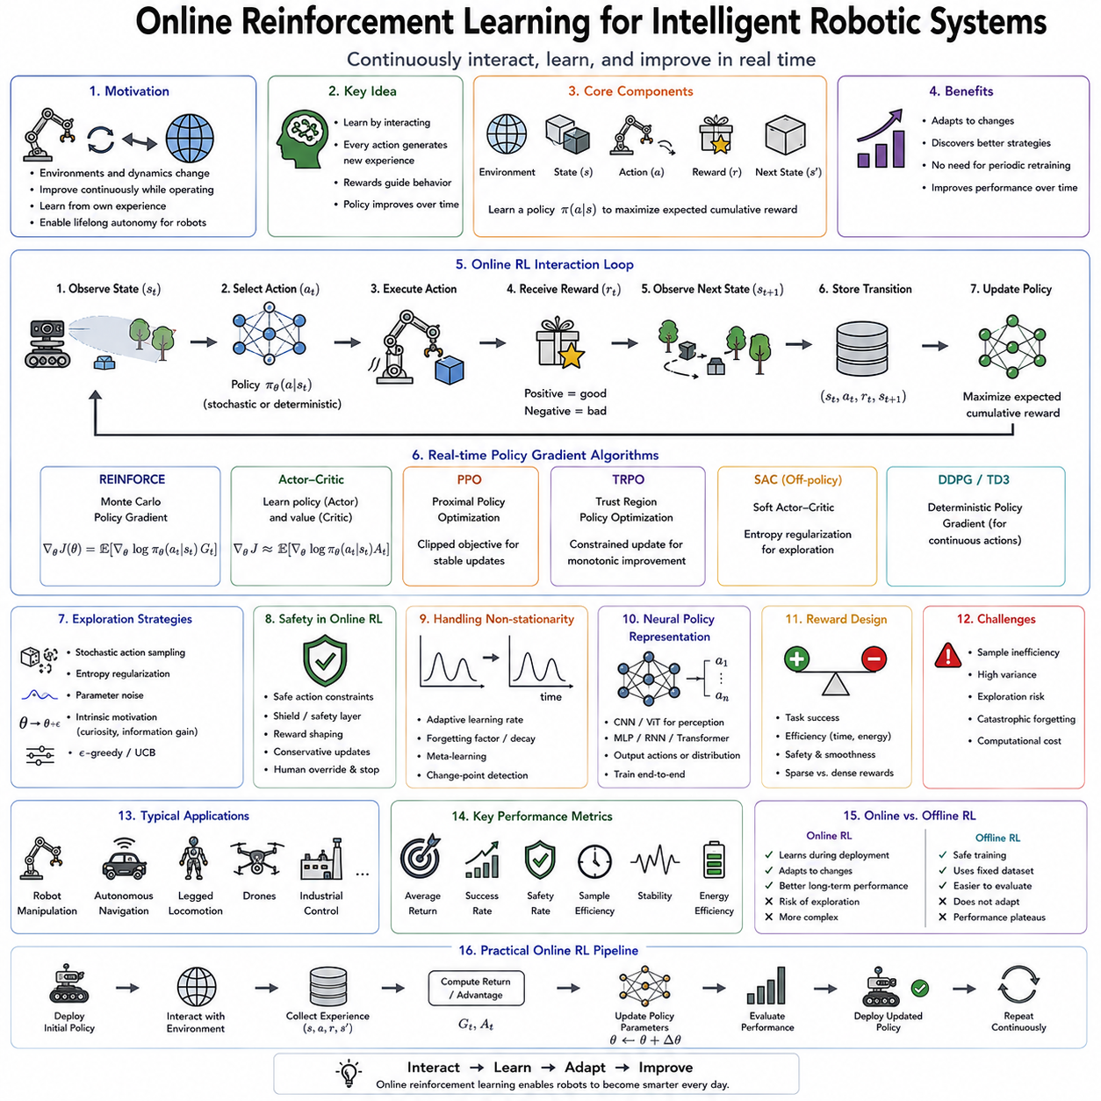
온라인 강화학습(Online Reinforcement Learning)은 실제 환경에서 로봇이 작업을 수행하는 동시에 지속적으로 정책(Policy)을 개선하는 강화학습 방식이다. 기존의 오프라인 강화학습(Offline Reinforcement Learning)은 미리 수집된 데이터로 정책을 학습한 후 이를 배포하지만, 온라인 강화학습은 로봇이 실제 환경에서 행동(Action)을 수행하면서 생성되는 새로운 경험(Experience)을 즉시 학습에 반영한다. 이를 통해 변화하는 환경, 새로운 작업, 예기치 않은 상황에 지속적으로 적응할 수 있으며, 장기간 운영되는 Physical AI 시스템의 핵심 기술로 자리 잡고 있다.
온라인 강화학습의 핵심 철학은 “경험 자체가 지능의 원천”이라는 것이다. 사람이 반복적인 경험을 통해 능력을 향상시키는 것처럼, 로봇도 자신의 행동 결과를 통해 점차 더 나은 정책을 학습한다. 성공적인 행동은 강화되고 실패한 행동은 점차 감소하면서, 로봇은 시간이 지날수록 더욱 효율적이고 안정적인 행동 전략을 갖추게 된다.
실시간 정책 그래디언트(Real-Time Policy Gradient)는 온라인 강화학습에서 가장 중요한 학습 방법 가운데 하나이다. 가치 함수(Value Function)를 먼저 계산한 후 정책을 결정하는 것이 아니라, 정책 자체를 직접 최적화한다. 로봇이 새로운 경험을 얻을 때마다 정책의 파라미터(Parameter)를 조금씩 수정하여 미래의 누적 보상(Cumulative Reward)이 최대가 되도록 학습한다. 따라서 정책은 실제 운영 중에도 지속적으로 발전한다.
강화학습에서 정책(Policy)은 현재 상태(State)가 주어졌을 때 어떤 행동(Action)을 선택할지를 결정하는 함수이다. 입력은 카메라 영상, LiDAR, 힘 센서, 관절 상태, 지도(Map), 언어 명령(Language Instruction) 등이 될 수 있으며, 출력은 다음에 수행할 행동이다. 결정론적 정책(Deterministic Policy)은 항상 동일한 행동을 선택하지만, 확률적 정책(Stochastic Policy)은 행동의 확률 분포를 출력하여 탐험(Exploration)이 가능하도록 만든다.
온라인 강화학습은 상태(State), 행동(Action), 보상(Reward), 다음 상태(Next State)로 이루어진 반복적인 상호작용 구조를 가진다. 로봇은 현재 상태를 관찰하고 행동을 수행한 뒤 보상을 받고 새로운 상태로 이동한다. 이 과정에서 생성되는 모든 경험은 곧바로 새로운 학습 데이터가 된다. 지도학습과 달리 사람이 직접 정답(Label)을 제공하지 않아도 환경 자체가 학습 신호를 제공한다는 점이 가장 큰 특징이다.
정책 그래디언트(Policy Gradient)는 정책 파라미터를 어떤 방향으로 수정해야 미래의 누적 보상이 증가하는지를 계산한다. 성공적인 행동은 앞으로 더 자주 선택되도록 확률이 증가하고, 실패한 행동은 선택 확률이 감소한다. 이러한 과정이 반복되면서 정책은 점차 최적 정책(Optimal Policy)에 가까워진다.
정책 그래디언트 정리(Policy Gradient Theorem)는 이러한 알고리즘의 수학적 기반을 제공한다. 환경의 정확한 동역학(Dynamics)을 알지 못하더라도 실제로 수집된 경험만으로 그래디언트를 계산할 수 있기 때문에, 복잡한 현실 환경에서도 직접 정책을 최적화할 수 있다. 이러한 특성은 정확한 물리 모델을 만들기 어려운 로봇 분야에서 매우 큰 장점을 가진다.
온라인 강화학습의 가장 큰 특징 가운데 하나는 지속적인 탐험(Continuous Exploration)이다. 로봇은 과거에 성공했던 행동만 반복해서는 새로운 환경에 적응할 수 없다. 따라서 새로운 행동을 일정 확률로 시도하여 더 좋은 전략을 발견해야 한다. 이러한 탐험과 기존 정책을 활용하는 이용(Exploitation)의 균형을 맞추는 것이 매우 중요한 문제이다.
탐험 전략(Exploration Strategy)은 다양한 방법으로 구현된다. 확률적 행동 선택(Stochastic Action Sampling), 엔트로피 정규화(Entropy Regularization), 파라미터 노이즈(Parameter Noise), 내재적 동기(Intrinsic Motivation) 등이 대표적인 방법이다. 특히 내재적 동기는 새로운 환경을 탐험하거나 불확실성을 줄이는 행동 자체에 보상을 부여하여 더욱 적극적인 학습을 유도한다.
실제 로봇에서는 안전(Safety)이 탐험보다 더욱 중요하다. 시뮬레이션에서는 어떤 행동도 자유롭게 수행할 수 있지만, 실제 로봇에서는 잘못된 행동이 장비를 손상시키거나 사람에게 위험을 줄 수 있다. 따라서 안전 강화학습(Safe Reinforcement Learning)은 충돌 회피(Collision Avoidance), 관절 한계(Joint Limit), 힘 제한(Force Limit), 작업 공간 제한(Workspace Boundary) 등을 항상 만족하면서 정책을 학습한다.
제약 정책 최적화(Constrained Policy Optimization)는 보상을 최대화하면서 동시에 안전 제약을 만족시키는 대표적인 방법이다. 협동 로봇(Collaborative Robot), 자율주행차, 의료 로봇 등에서는 이러한 안전 제약이 반드시 함께 고려되어야 한다.
실시간 정책 업데이트(Real-Time Policy Update)는 높은 계산 효율을 요구한다. 로봇은 제어(Control)를 계속 수행하면서 동시에 학습도 진행해야 한다. 따라서 대부분의 시스템은 빠른 제어 스레드(Control Thread)와 백그라운드 학습 스레드(Learning Thread)를 분리하여 운영한다. 제어는 실시간으로 수행되고 학습은 남는 계산 자원을 이용하여 병렬적으로 진행된다.
온-폴리시(On-Policy) 알고리즘은 온라인 정책 그래디언트에서 가장 널리 사용된다. 대표적으로 REINFORCE, 액터-크리틱(Actor-Critic), 어드밴티지 액터-크리틱(Advantage Actor-Critic, A2C), 근접 정책 최적화(Proximal Policy Optimization, PPO) 등이 있다. 이러한 알고리즘은 현재 정책으로 생성한 경험만을 이용하여 정책을 지속적으로 업데이트한다.
액터-크리틱(Actor-Critic)은 행동을 결정하는 액터(Actor)와 행동의 가치를 평가하는 크리틱(Critic)을 분리한 구조이다. 액터는 행동을 생성하고, 크리틱은 미래의 기대 보상을 예측한다. 이러한 구조는 학습의 분산을 줄이고 샘플 효율성(Sample Efficiency)을 크게 향상시키기 때문에 실제 로봇에서 매우 널리 사용된다.
어드밴티지 추정(Advantage Estimation)은 실제 보상이 기대 보상보다 얼마나 더 좋았는지를 계산한다. 기대보다 좋은 행동은 더욱 강화되고, 그렇지 않은 행동은 감소한다. 이러한 상대적 평가 방식은 정책 업데이트의 안정성을 높이고 수렴 속도를 향상시킨다.
샘플 효율성(Sample Efficiency)은 실제 로봇에서 매우 중요한 문제이다. 시뮬레이션에서는 수백만 번의 실험이 가능하지만 실제 로봇은 시간, 비용, 장비 마모 등의 제약이 있다. 따라서 한 번의 경험에서 최대한 많은 정보를 얻는 것이 중요하며, 경험 재생(Experience Replay), 세계 모델(World Model), 시뮬레이션 등을 함께 활용하여 효율을 높인다.
세계 모델(World Model)은 온라인 강화학습의 효율을 크게 향상시킨다. 로봇은 실제 환경에서 얻은 경험을 이용하여 내부 시뮬레이터를 구축하고, 그 안에서 다양한 행동을 미리 시험해 본다. 이러한 상상(Imagination) 기반 학습은 실제 실험 횟수를 크게 줄이면서도 높은 성능을 달성할 수 있도록 만든다.
모델 기반 강화학습(Model-Based Reinforcement Learning)은 환경의 동역학 모델(Dynamics Model)을 함께 학습한다. 행동을 실행하기 전에 미래 상태를 예측하여 가장 좋은 행동을 선택하므로 샘플 효율성이 크게 향상된다. 최근에는 정책 그래디언트와 세계 모델을 결합한 하이브리드(Hybrid) 구조가 매우 활발하게 연구되고 있다.
온라인 정책 그래디언트는 연속 제어(Continuous Control)에 특히 적합하다. 로봇 팔, 휴머노이드(Humanoid), 사족보행 로봇(Quadruped), 드론(Drone), 자율주행차 등은 연속적인 모터 명령을 생성해야 하므로 정책 그래디언트 기반 알고리즘이 매우 효과적이다.
휴머노이드 로봇에서는 온라인 강화학습의 장점이 더욱 크다. 지면의 마찰(Friction), 하중(Payload), 액추에이터 상태가 조금만 달라져도 보행 성능이 크게 달라진다. 온라인 적응을 통해 균형 유지(Balance), 미끄러짐 복구(Slip Recovery), 다양한 지형 적응(Terrain Adaptation)을 지속적으로 개선할 수 있다.
조작(Manipulation) 작업에서도 지속적인 적응이 필요하다. 물체마다 무게, 형태, 마찰 계수가 다르기 때문에 동일한 파지 전략이 항상 성공하는 것은 아니다. 온라인 강화학습은 실제 조작 결과를 이용하여 파지 전략을 계속 수정함으로써 성공률을 점차 높여 간다.
산업용 로봇에서는 온라인 강화학습이 공정 최적화(Process Optimization)에 활용된다. 용접(Welding), 연마(Polishing), 조립(Assembly), 가공(Machining) 등의 작업은 장비가 마모될수록 조건이 변한다. 온라인 정책 업데이트를 통해 품질을 유지하면서 생산성을 지속적으로 향상시킬 수 있다.
최근에는 인간 피드백(Human Feedback)도 온라인 강화학습에 적극 활용되고 있다. 작업자는 자연어 명령, 선호도 비교(Preference Comparison), 수정 행동 등을 통해 로봇에게 추가적인 보상을 제공한다. 인간 피드백 기반 강화학습(Reinforcement Learning from Human Feedback, RLHF)은 환경 보상뿐 아니라 사람의 선호도까지 반영하여 정책을 더욱 빠르게 개선한다.
보상 설계(Reward Design)는 강화학습에서 매우 중요한 요소이다. 희소 보상(Sparse Reward)은 작업이 끝난 후에만 보상을 제공하기 때문에 학습이 어렵다. 반면 밀집 보상(Dense Reward)은 작업 중간에도 지속적으로 피드백을 제공하지만 잘못 설계하면 의도하지 않은 행동을 학습할 수 있다. 따라서 적절한 보상 설계(Reward Shaping)가 매우 중요하다.
최근에는 자동 보상 학습(Automatic Reward Learning)도 활발하게 연구되고 있다. 역강화학습(Inverse Reinforcement Learning, IRL)은 전문가 시범으로부터 숨겨진 보상 함수를 추정하며, 선호도 학습(Preference Learning)은 사람의 비교 결과를 이용하여 보상을 생성한다. 이러한 방법은 사람이 직접 보상 함수를 설계하는 부담을 크게 줄여 준다.
계층형 강화학습(Hierarchical Reinforcement Learning)은 장기 작업(Long-Horizon Task)에 적합하다. 상위 정책은 장기 목표를 결정하고, 하위 정책은 세부적인 모터 제어를 수행한다. 이러한 구조는 복잡한 조립, 물류, 가정 서비스, 탐사 작업 등을 더욱 효율적으로 학습할 수 있도록 만든다.
다중 에이전트 온라인 강화학습(Multi-Agent Online Reinforcement Learning)은 여러 로봇이 동시에 학습하는 환경을 다룬다. 물류 로봇, 드론 군집, 협업 로봇 등에서는 각 로봇이 서로 영향을 주기 때문에 환경 자체가 계속 변한다. 이를 해결하기 위해 중앙 집중형 크리틱(Centralized Critic), 분산 실행(Decentralized Execution), 통신 프로토콜 등이 함께 사용된다.
클라우드 로보틱스(Cloud Robotics)는 여러 로봇이 학습한 경험을 중앙 서버에서 통합한다. 각각의 로봇은 자신의 정책을 조금씩 개선하고, 그 결과를 클라우드에서 통합하여 새로운 글로벌 정책(Global Policy)을 만든 후 다시 모든 로봇에 배포한다. 이를 통해 전체 로봇 집단이 매우 빠르게 발전할 수 있다.
연합 강화학습(Federated Reinforcement Learning)은 원본 데이터를 공유하지 않고 정책 파라미터만 공유하는 방식이다. 의료, 국방, 제조와 같이 민감한 데이터를 다루는 분야에서도 개인정보를 보호하면서 집단 학습이 가능하도록 한다.
온라인 정책은 계속 변하기 때문에 지속적인 모니터링(Monitoring)이 필요하다. 작업 성공률(Task Success Rate), 누적 보상(Cumulative Reward), 샘플 효율성, 에너지 소비(Energy Consumption), 추론 지연(Inference Latency), 안전 위반 횟수(Safety Violation), 사람의 개입 빈도 등을 지속적으로 측정하여 정책의 안정성을 확인한다.
버전 관리(Model Version Management)도 매우 중요하다. 정책이 계속 변경되므로 각 버전의 학습 데이터, 하이퍼파라미터(Hyperparameter), 안전성 검증 결과, 배포 이력 등을 모두 기록해야 한다. 문제가 발생하면 언제든 이전 정책으로 되돌릴 수 있어야 한다.
최근에는 파운데이션 모델(Foundation Model)이 온라인 강화학습과 결합되고 있다. 거대한 사전학습 모델이 일반적인 지식을 제공하고, 온라인 정책 그래디언트는 실제 환경에 맞추어 이를 지속적으로 미세조정(Fine-Tuning)한다. LoRA, 검색 증강(Retrieval Augmentation), 프롬프트 최적화(Prompt Optimization) 등도 이러한 적응을 더욱 효율적으로 만든다.
온라인 강화학습, 세계 모델(World Model), 정책 그래디언트, 파운데이션 모델, 비전-언어-행동(Vision-Language-Action, VLA), 지속학습(Continual Learning), 클라우드 로보틱스, 인간 협업(Human Collaboration)이 결합되면서 평생학습 기반의 범용 로봇 지능이 현실화되고 있다. 미래의 로봇은 배포 이후에도 끊임없이 경험을 축적하고, 서로의 경험을 공유하며, 사용자에게 맞추어 스스로 발전하는 지능형 시스템으로 진화할 것이다.
결국 온라인 강화학습과 실시간 정책 그래디언트는 고정된 정책을 지속적으로 성장하는 Physical AI로 변화시키는 핵심 기술이다. 실제 환경에서 얻은 경험을 이용하여 정책을 직접 최적화하고, 탐험과 이용(Exploration & Exploitation)의 균형을 유지하며, 안전 제약(Safety Constraint)을 만족하고, 세계 모델과 인간 피드백을 적극 활용함으로써 로봇은 제조, 물류, 의료, 농업, 자율주행, 서비스 로봇 등 다양한 분야에서 운영되는 동안에도 스스로 학습하고 적응하며 지속적으로 성능을 향상시키는 진정한 평생학습 지능 시스템(Lifelong Intelligent System)으로 발전하게 될 것이다.

07.04 Meta Learning MAML for Fast Robot Adaptation [w/Code]
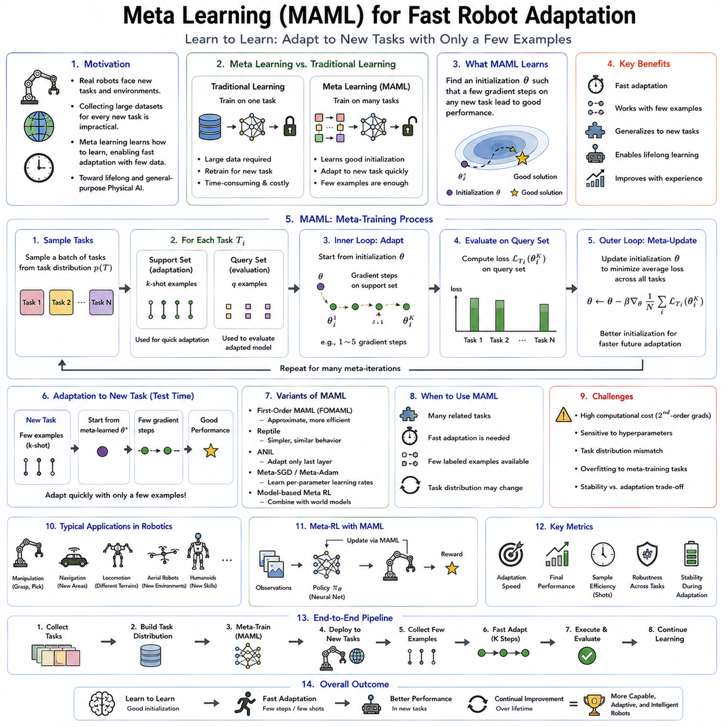
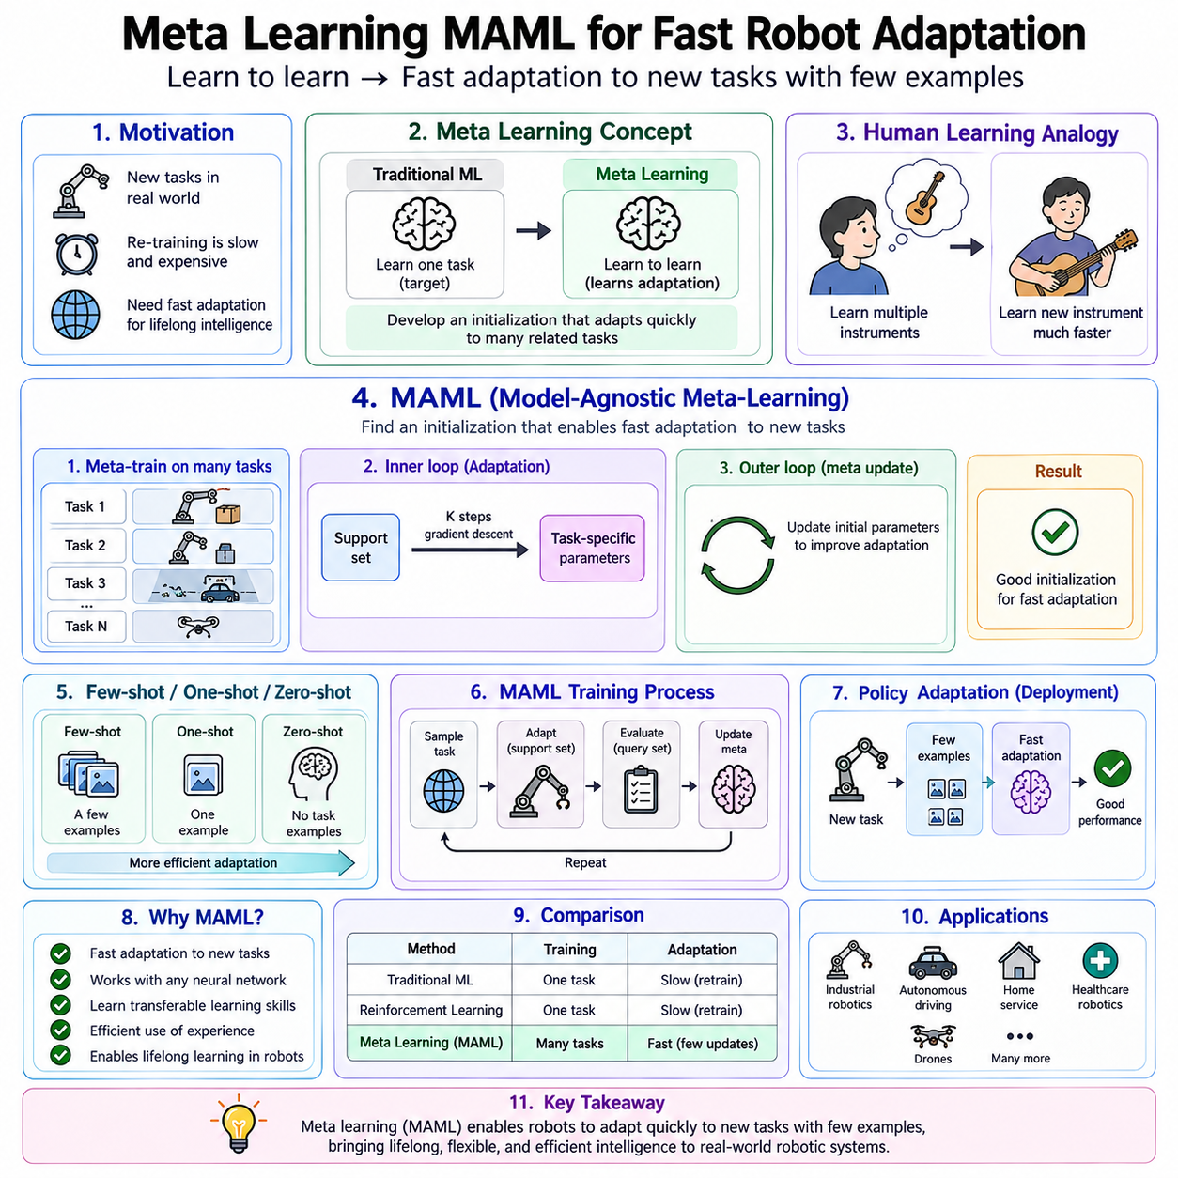
메타학습(Meta Learning)은 흔히 '학습하는 방법을 학습하는 것(Learning to Learn)' 이라고 불리는 차세대 머신러닝 패러다임이다. 기존 머신러닝은 하나의 특정 작업(Task)을 해결하기 위해 대량의 데이터를 사용하여 모델을 학습하지만, 새로운 작업이 등장하면 다시 많은 데이터를 수집하고 처음부터 학습해야 한다. 반면 메타학습은 새로운 작업을 매우 적은 데이터만으로도 빠르게 학습할 수 있도록 모델 자체를 훈련한다. 즉, 특정 문제를 푸는 능력이 아니라 새로운 문제를 빠르게 배우는 능력을 학습하는 것이 핵심이다. 이러한 특성은 다양한 환경에서 지속적으로 새로운 작업을 수행해야 하는 Physical AI와 범용 로봇(General-Purpose Robot)에 매우 중요한 기술이다.
메타학습의 철학은 기존 지도학습(Supervised Learning)이나 강화학습(Reinforcement Learning)과 근본적으로 다르다. 일반적인 학습은 하나의 작업에서 최고의 성능을 얻는 것을 목표로 하지만, 메타학습은 다양한 작업(Task)을 반복적으로 경험하면서 새로운 작업을 얼마나 빨리 배울 수 있는지를 최적화한다. 따라서 모델은 특정 작업을 암기하는 것이 아니라 여러 작업에서 공통적으로 사용할 수 있는 학습 능력 자체를 습득하게 된다.
인간의 학습 과정은 메타학습을 이해하는 좋은 예이다. 여러 악기를 배운 사람은 새로운 악기를 훨씬 빨리 익히며, 다양한 기계를 다루어 본 엔지니어는 새로운 장비도 쉽게 이해한다. 어린아이도 단 몇 번의 예시만 보고 새로운 개념을 학습하는 능력을 가진다. 메타학습은 이러한 인간의 빠른 적응 능력을 인공지능 시스템에서 구현하려는 연구 분야이다.
빠른 적응(Fast Adaptation)은 메타학습의 가장 중요한 목표이다. 실제 로봇은 공장에서 새로운 공구를 만나거나, 가정에서 새로운 가전제품을 사용하거나, 농업 현장에서 새로운 작물을 다루는 등 학습하지 않았던 환경을 계속 만나게 된다. 메타학습은 이러한 새로운 상황에서도 몇 번의 시연(Demonstration)이나 몇 번의 상호작용만으로 새로운 작업을 수행할 수 있도록 만든다.
소수 샘플 학습(Few-Shot Learning)은 메타학습과 매우 밀접한 관계를 가진다. Few-Shot Learning은 매우 적은 데이터만으로 새로운 작업을 학습하는 문제를 의미하며, 메타학습은 이를 가능하게 하는 핵심 방법론이다. 한 개의 데이터만 사용하는 원샷 학습(One-Shot Learning), 학습 데이터 없이 기존 지식만으로 수행하는 제로샷 학습(Zero-Shot Learning)도 모두 메타학습의 연장선에 있는 개념이다.
모델 불가지론적 메타학습(Model-Agnostic Meta-Learning, MAML)은 가장 대표적인 메타학습 알고리즘이다. '모델 불가지론적(Model-Agnostic)'이라는 이름은 특정 신경망 구조에 의존하지 않는다는 의미이다. CNN, RNN, Transformer, 그래프 신경망(Graph Neural Network), 강화학습 정책, 확산 정책(Diffusion Policy), 멀티모달 모델 등 거의 모든 신경망 구조에 동일한 원리를 적용할 수 있기 때문에 매우 널리 사용되고 있다.
MAML의 핵심 아이디어는 매우 단순하면서도 강력하다. 하나의 작업을 가장 잘 해결하는 파라미터를 찾는 것이 아니라, 다양한 작업에 대해 몇 번의 그래디언트 업데이트(Gradient Update)만으로 빠르게 적응할 수 있는 초기 파라미터(Initialization Parameter)를 학습한다. 즉, 완성된 모델을 만드는 것이 아니라 '빠르게 학습할 수 있는 출발점(Start Point)'을 찾는 것이 목표이다.
메타학습의 학습 과정(Meta-Training)은 일반적인 머신러닝과 크게 다르다. 하나의 데이터셋을 반복해서 학습하는 대신, 수많은 서로 다른 작업(Task)을 반복적으로 선택한다. 각 작업은 지원 집합(Support Set)과 질의 집합(Query Set)으로 구성된다. Support Set은 빠른 적응을 수행하는 데 사용되고, Query Set은 적응 이후의 성능을 평가하는 데 사용된다. 이러한 구조를 반복하면서 모델은 새로운 작업에 빠르게 적응하는 방법 자체를 배우게 된다.
MAML은 두 개의 학습 루프(Learning Loop)를 가진다. 내부 루프(Inner Loop)는 특정 작업에 대해 일반적인 경사하강법(Gradient Descent)을 수행한다. 외부 루프(Outer Loop)는 이러한 적응 과정이 더욱 효율적으로 이루어지도록 초기 파라미터를 수정한다. 즉, 내부 루프는 작업을 배우고, 외부 루프는 배우는 방법을 배우는 역할을 한다.
그래디언트 기반 메타학습(Gradient-Based Meta Learning)은 기존 최적화 알고리즘을 확장한 형태이다. 일반적인 경사하강법은 하나의 작업에서 오차를 최소화하지만, MAML은 '몇 번의 학습 후 얼마나 빨리 적응하는가' 자체를 미분하여 최적화한다. 이러한 고차 미분(Higher-Order Differentiation)은 계산량은 증가하지만 매우 뛰어난 적응 성능을 제공한다.
Support Set과 Query Set의 분리는 메타학습에서 매우 중요한 개념이다. Support Set은 실제 배포 환경에서 사용할 수 있는 제한된 데이터이며, Query Set은 적응된 모델이 얼마나 일반화(Generalization)되었는지를 평가한다. 따라서 메타학습은 실제 환경에서 적은 데이터만으로 적응해야 하는 상황을 학습 과정에서 미리 경험하도록 만든다.
빠른 로봇 적응(Fast Robot Adaptation)은 메타학습의 대표적인 응용 분야이다. 예를 들어 로봇 팔이 수백 개의 물체를 학습한 이후 새로운 물체를 만나더라도 몇 번만 잡아 보면 안정적으로 조작할 수 있다. 기존 방식처럼 새로운 물체마다 수천 개의 데이터를 다시 수집할 필요가 없기 때문에 생산성과 활용성이 크게 향상된다.
보행 로봇(Locomotion Robot)도 메타학습의 큰 혜택을 받는다. 잔디, 자갈, 모래, 눈길, 진흙, 금속 바닥 등은 모두 서로 다른 마찰 특성을 가진다. 메타학습된 보행 정책은 이러한 새로운 지형에서도 몇 번의 걸음만으로 균형을 유지하고 안정적으로 보행할 수 있도록 빠르게 적응한다.
산업용 로봇(Industrial Robot)은 새로운 제품과 조립 공정이 계속 추가된다. 메타학습은 새로운 공정에서도 소량의 보정 데이터만으로 삽입 힘(Insertion Force), 조립 경로(Assembly Trajectory), 파지 자세(Grasp Pose)를 빠르게 최적화할 수 있도록 한다. 따라서 생산 라인의 준비 시간이 크게 단축된다.
로봇 인식(Robot Perception)도 메타학습의 중요한 적용 분야이다. 카메라 특성, 조명, 배경, 물체의 외형은 설치 장소마다 달라진다. 메타학습된 인식 시스템은 몇 장의 새로운 이미지와 소량의 레이블만으로 새로운 환경에 빠르게 적응하여 높은 인식 성능을 유지할 수 있다.
메타 강화학습(Meta Reinforcement Learning)은 강화학습에도 메타학습을 적용한 형태이다. 특정 정책을 학습하는 것이 아니라 강화학습 자체를 빠르게 수행하는 방법을 학습한다. 따라서 새로운 환경에서도 몇 번의 에피소드(Episode)만으로 새로운 정책을 효율적으로 학습할 수 있어 실제 로봇에서 매우 유용하다.
문맥 기반 메타학습(Context-Based Meta Learning)은 파라미터를 직접 수정하지 않고 최근 관측 정보만으로 현재 작업을 추론하는 방법이다. RNN, Transformer, 잠재 변수 모델(Latent Variable Model) 등을 이용하여 내부 상태(Hidden State)가 현재 작업의 특성을 기억하도록 만든다. 이러한 방식은 파라미터 업데이트 없이도 매우 빠른 적응이 가능하다.
메타학습은 크게 최적화 기반(Optimization-Based), 메모리 기반(Memory-Based), 모델 기반(Model-Based) 접근법으로 나눌 수 있다. 최적화 기반은 MAML처럼 빠른 초기 파라미터를 학습하며, 메모리 기반은 과거 경험을 저장하여 활용하고, 모델 기반은 잠재 표현(Latent Representation)을 이용하여 새로운 작업을 빠르게 추론한다. 최근에는 이 세 가지 방식을 함께 사용하는 연구가 증가하고 있다.
표현 학습(Representation Learning)은 메타학습에서 매우 중요한 역할을 한다. 물체의 형태, 질감(Texture), 물리적 특성(Affordance), 의미 정보(Semantic Relationship) 등을 잘 표현하는 특징은 다양한 작업에서 공통적으로 활용될 수 있다. 따라서 메타학습은 특정 작업보다 다양한 작업에 잘 적용되는 표현을 학습하는 데 중점을 둔다.
작업 다양성(Task Diversity)은 메타학습 성능을 결정하는 중요한 요소이다. 조작, 밀기, 쌓기(Stacking), 삽입(Insertion), 문 열기, 도구 사용(Tool Use), 변형 물체 조작 등 다양한 작업을 함께 학습해야 새로운 작업에도 빠르게 적응할 수 있다. 너무 단순한 작업만 학습하면 일반화 능력이 떨어지고, 너무 다양한 작업만 학습하면 공통 패턴을 찾기 어려워진다.
시뮬레이션(Simulation)은 메타학습에서 매우 중요한 역할을 한다. 실제 로봇으로 수천 개의 작업을 수행하는 것은 비용과 시간이 너무 많이 들기 때문에 대부분의 메타학습은 시뮬레이터에서 수행된다. 다양한 물체, 환경, 마찰, 센서 노이즈 등을 무작위로 생성하는 도메인 랜덤화(Domain Randomization)를 함께 사용하면 실제 환경으로의 전이(Sim-to-Real Transfer) 성능도 크게 향상된다.
재앙적 망각(Catastrophic Forgetting)은 메타학습에서도 중요한 문제이다. 새로운 작업에 적응하면서 이전에 학습한 적응 능력을 잃어버릴 수 있기 때문이다. 이를 해결하기 위해 경험 재생(Experience Replay), 정규화(Regularization), 모듈형 구조(Modular Architecture) 등이 함께 사용된다.
온라인 메타학습(Online Meta Learning)은 MAML을 평생학습(Lifelong Learning)으로 확장한 개념이다. 메타학습이 배포 전에 끝나는 것이 아니라 실제 운영 중에도 계속 수행된다. 새로운 작업을 경험할 때마다 단순히 작업만 배우는 것이 아니라 앞으로 더 빠르게 배우는 방법 자체도 함께 개선된다.
불확실성 추정(Uncertainty Estimation)은 빠른 적응을 더욱 효율적으로 만든다. 베이지안 메타학습(Bayesian Meta Learning)은 파라미터를 확률 분포로 표현하여 현재 환경이 익숙한지 새로운지 판단한다. 익숙한 환경에서는 적응을 최소화하고, 새로운 환경에서는 적극적으로 학습을 수행하여 효율적인 적응이 가능하도록 만든다.
인간의 도움(Human Guidance)은 메타학습을 더욱 빠르게 만든다. 전문가 시범(Demonstration), 수정 행동(Corrective Intervention), 선호도 피드백(Preference Feedback), 자연어 설명(Language Instruction) 등은 매우 강력한 학습 신호가 된다. 사람은 단순히 데이터를 제공하는 존재가 아니라 로봇의 학습 능력 자체를 향상시키는 교사 역할을 수행한다.
비전-언어-행동(Vision-Language-Action, VLA) 모델도 메타학습과 결합되고 있다. 대규모 사전학습 모델은 폭넓은 일반 지식을 제공하고, MAML은 이를 특정 로봇, 특정 사용자, 특정 작업에 맞게 매우 적은 데이터만으로 빠르게 적응시킨다. 이러한 구조는 실제 산업 현장에서 매우 높은 활용 가능성을 보여주고 있다.
확산 정책(Diffusion Policy) 역시 메타학습과 결합될 수 있다. 작업마다 새로운 확산 모델을 학습하는 대신, 메타학습을 통해 빠르게 적응 가능한 초기 확산 모델을 구축하면 새로운 조작 작업도 몇 번의 시연만으로 학습할 수 있다.
클라우드 로보틱스(Cloud Robotics)는 메타학습을 여러 로봇으로 확장한다. 각각의 로봇이 다양한 작업에서 적응한 경험을 클라우드에 모으면 전체 로봇 집단을 위한 더욱 우수한 초기 파라미터를 학습할 수 있다. 이후 이 초기 파라미터를 다시 모든 로봇에 배포하면 전체 로봇의 적응 속도가 지속적으로 향상된다.
메타학습의 평가는 일반적인 정확도만으로 이루어지지 않는다. 새로운 작업에 적응하는 속도(Adaptation Speed), 필요한 데이터 수(Sample Efficiency), 계산 비용(Computational Cost), 메모리 사용량(Memory Usage), 일반화 능력(Generalization), 전이 성능(Transfer Learning), 장기적인 안정성(Long-Term Stability) 등을 함께 평가한다. 특히 한 번, 다섯 번, 열 번의 업데이트 후 성능을 비교하는 것이 일반적인 평가 방법이다.
최근에는 메타학습, 지속학습(Continual Learning), 온라인 강화학습(Online Reinforcement Learning), 파운데이션 모델(Foundation Model), 세계 모델(World Model), 확산 정책(Diffusion Policy), 비전-언어-행동(VLA), 클라우드 로보틱스가 하나의 통합 구조로 발전하고 있다. 미래의 로봇은 새로운 작업을 만날 때마다 처음부터 다시 배우는 것이 아니라 기존 지식을 빠르게 수정하여 즉시 적응하고, 그 적응 경험을 다른 로봇들과 공유하는 집단 지능(Collective Intelligence)을 갖게 될 것이다.
결국 메타학습과 MAML은 '작업을 학습하는 것이 아니라 학습 자체를 학습하는 기술' 이다. 빠른 초기 파라미터를 학습하고, 적은 데이터만으로 새로운 작업에 적응하며, 전이 가능한 표현(Transferable Representation)을 구축하고, 지속적인 온라인 적응과 인간의 지식을 결합함으로써 로봇은 느린 작업별 학습에서 벗어나 평생 동안 새로운 능력을 빠르게 습득하는 Physical AI 시스템으로 발전하게 된다. 범용 인공지능 로봇(Artificial General Intelligence for Robotics)을 실현하기 위해 메타학습은 앞으로도 가장 핵심적인 기반 기술 가운데 하나로 자리매김할 것이다.

07.05 Few Shot Online Adaptation to New Environments [w/Code]
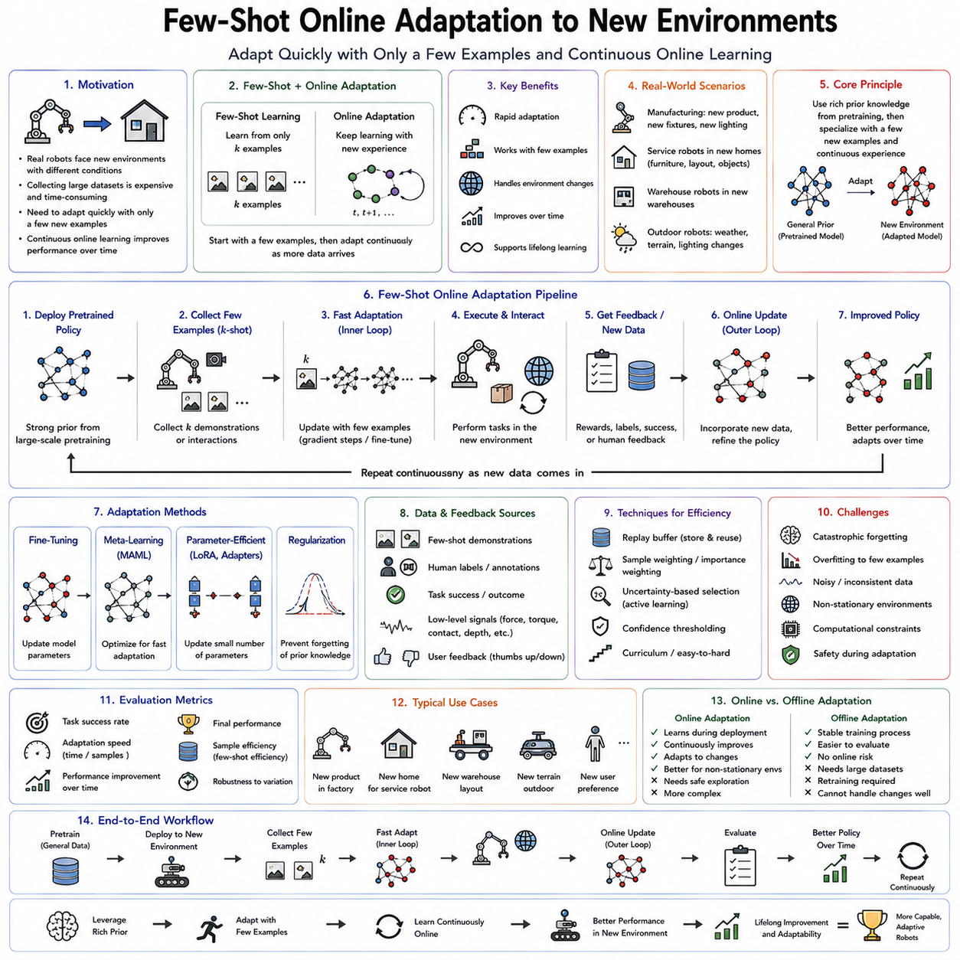
소수 샘플 온라인 적응(Few-Shot Online Adaptation)은 적은 수의 새로운 데이터만으로 로봇이 새로운 환경에 빠르게 적응하는 기술이다. 이는 소수 샘플 학습(Few-Shot Learning)과 온라인 적응(Online Adaptation)을 결합한 개념으로, 실제 운영 중 새로운 경험을 즉시 학습하여 성능을 향상시킨다. 실험실에서 충분히 학습된 로봇이라도 실제 환경은 항상 다르기 때문에, 배포 이후에도 지속적으로 적응하는 능력은 Physical AI와 범용 로봇(General-Purpose Robot)의 핵심 요소가 된다.
기존 머신러닝은 학습 데이터가 실제 운영 환경을 충분히 대표한다고 가정한다. 하지만 현실에서는 조명, 물체 배치, 작업 공간, 사용자 습관, 센서 특성 등이 모두 달라진다. 새로운 환경마다 대규모 데이터셋을 다시 구축하는 것은 현실적으로 어렵고 비용도 크다. 소수 샘플 온라인 적응은 새로운 환경에서 단 몇 개의 데이터만 이용하여 모델을 빠르게 보정함으로써 이러한 문제를 해결한다.
산업용 로봇은 소수 샘플 적응의 대표적인 활용 사례이다. 동일한 조립 작업이라도 공장이 바뀌면 카메라 위치, 조명, 컨베이어 속도, 작업자 배치 등이 달라진다. 이러한 작은 차이만으로도 기존 정책의 성능은 크게 감소할 수 있다. Few-Shot Online Adaptation은 수천 개의 데이터를 다시 수집하는 대신 소수의 보정 데이터만으로 새로운 생산 환경에 빠르게 적응할 수 있도록 한다.
서비스 로봇(Service Robot) 역시 다양한 환경을 경험한다. 한 가정에서 학습한 로봇이 다른 집으로 이동하면 가구 배치, 바닥 재질, 조명, 생활용품이 모두 달라진다. 로봇은 일반적인 조작 능력과 이동 능력은 이미 갖추고 있지만 새로운 환경에 맞게 인식(Perception), 계획(Planning), 제어(Control)를 조금씩 수정해야 한다. 온라인 적응은 이러한 조정을 운영 초기의 짧은 시간 안에 수행할 수 있도록 한다.
Few-Shot Online Adaptation은 전이학습(Transfer Learning)과도 차이가 있다. 전이학습은 새로운 환경의 데이터를 미리 준비한 뒤 배포 전에 모델을 수정하는 방식이다. 반면 온라인 적응은 로봇이 실제 작업을 수행하면서 지속적으로 데이터를 수집하고 즉시 모델을 업데이트한다. 따라서 적응은 배포 이전의 과정이 아니라 운영 과정 자체에 포함된다.
이러한 적응 방식은 인간의 학습과 매우 유사하다. 사람은 새로운 건물에 들어가면 몇 분만 둘러봐도 출입구와 계단의 위치를 파악하고, 새로운 자동차를 운전해도 짧은 시간 안에 조향감과 브레이크 특성에 적응한다. 음악가도 새로운 악기를 잠시 연주해 보면 금세 익숙해진다. Few-Shot Online Adaptation은 이러한 인간의 빠른 적응 능력을 로봇에서도 구현하려는 기술이다.
빠른 적응이 가능한 이유는 풍부한 사전학습(Prior Knowledge)이 존재하기 때문이다. 로봇은 무작위 상태에서 학습을 시작하는 것이 아니라 다양한 환경에서 사전학습된 표현(Representation)을 이미 보유하고 있다. 이러한 표현은 기하학(Geometry), 물리 법칙(Physics), 물체 의미(Semantics), 조작 방법(Manipulation), 이동 전략(Navigation) 등을 포함하며, 새로운 환경에서는 이러한 일반 지식을 조금만 수정하면 된다.
따라서 표현 학습(Representation Learning)의 품질은 매우 중요하다. 물체의 모양과 구조를 잘 표현하는 특징은 색상이나 질감이 달라져도 그대로 사용할 수 있다. 언어 표현도 표현 방식은 달라도 동일한 의도를 이해할 수 있어야 한다. 이러한 전이 가능한 표현(Transferable Representation)이 우수할수록 새로운 환경에서 필요한 데이터는 더욱 적어진다.
최근에는 파운데이션 모델(Foundation Model)이 Few-Shot Adaptation을 크게 발전시키고 있다. 대규모 비전 모델(Vision Model), 언어 모델(Language Model), 멀티모달 모델(Multimodal Model), 비전-언어-행동(VLA) 모델은 이미 폭넓은 일반 지식을 학습하고 있다. 따라서 실제 환경에서는 전체 모델을 다시 학습하는 대신 현재 환경에 맞게 일부만 수정하면 된다.
이 과정에서는 파라미터 효율적 적응(Parameter-Efficient Adaptation)이 중요하다. 어댑터(Adapter), LoRA(Low-Rank Adaptation), 프롬프트 튜닝(Prompt Tuning)과 같은 기술은 전체 모델을 변경하지 않고 매우 적은 수의 파라미터만 수정한다. 덕분에 계산량이 크게 감소하며 엣지 컴퓨터(Edge Computer)에서도 온라인 적응이 가능해진다.
온라인 적응은 로봇 시스템의 여러 계층에서 동시에 이루어진다. 인식 모듈은 새로운 조명과 물체를 학습하고, 위치 추정(Localization)은 새로운 공간 지도를 갱신한다. 이동 정책은 새로운 바닥 재질과 장애물 패턴을 반영하며, 조작 정책은 새로운 물체의 무게와 마찰 특성에 적응한다. 또한 상위 추론 모듈은 사용자의 선호와 작업 방식을 점차 학습한다.
Few-Shot Adaptation은 다양한 학습 방식과 결합될 수 있다. 지도학습(Supervised Learning)은 소량의 레이블 데이터를 이용하고, 자기지도학습(Self-Supervised Learning)은 레이블 없이 센서 간의 일관성을 이용한다. 강화학습(Reinforcement Learning)은 보상을 통해 적응하며, 모방학습(Imitation Learning)은 몇 번의 시범만으로 새로운 행동을 습득한다. 실제 시스템에서는 이러한 학습 방식들이 함께 사용되는 경우가 많다.
자기지도 적응(Self-Supervised Adaptation)은 특히 중요한 기술이다. 실제 환경에서는 사람이 모든 데이터를 라벨링하기 어렵기 때문에 로봇은 스스로 학습해야 한다. 여러 시점에서 같은 물체를 관찰하거나, 서로 다른 센서의 정보를 비교하거나, 미래를 예측하는 과정 자체를 학습 신호로 사용할 수 있다. 이를 통해 추가적인 레이블 없이도 표현을 지속적으로 개선할 수 있다.
대조학습(Contrastive Learning)은 Few-Shot Adaptation의 또 다른 핵심 기술이다. 유사한 데이터는 가까운 잠재 공간(Latent Space)에 배치하고 서로 다른 데이터는 멀리 배치하도록 학습한다. 새로운 환경에서는 몇 개의 예시만으로도 잠재 공간을 재구성할 수 있으므로 새로운 물체와 환경을 매우 빠르게 구분할 수 있다.
메타학습(Meta Learning)은 Few-Shot Adaptation과 매우 잘 결합된다. 메타학습은 다양한 작업을 미리 학습하여 빠르게 적응하는 능력을 길러 준다. 대표적인 MAML(Model-Agnostic Meta-Learning)은 몇 번의 그래디언트 업데이트만으로 새로운 작업에 적응할 수 있는 초기 파라미터를 학습한다. 따라서 실제 환경에서는 극소량의 데이터만으로도 높은 성능을 달성할 수 있다.
메모리 시스템(Memory System)은 온라인 적응을 더욱 효율적으로 만든다. 로봇은 새로운 경험을 단순히 덮어쓰는 것이 아니라 에피소드 메모리(Episodic Memory)에 저장한다. 이후 비슷한 상황이 다시 발생하면 과거 경험을 검색하여 빠르게 적응할 수 있다. 반복적인 경험은 의미 기억(Semantic Memory)으로 통합되어 장기적인 지식으로 발전한다.
경험 재생(Experience Replay)은 재앙적 망각(Catastrophic Forgetting)을 방지하는 중요한 방법이다. 새로운 데이터와 과거 데이터를 함께 학습하여 새로운 환경에 적응하면서도 기존 능력을 유지한다. 우선순위 재생(Prioritized Replay), 저수지 샘플링(Reservoir Sampling) 등의 기법은 제한된 메모리에서도 높은 적응 성능을 유지하도록 도와준다.
실제 환경은 매우 다양한 변화를 포함한다. 조명 변화, 온도 변화, 습도 변화, 카메라 오염, 센서 드리프트(Sensor Drift), 기계 마모, 작업자 습관 변화, 가구 이동, 계절 변화 등이 모두 발생한다. Few-Shot Online Adaptation은 이러한 다양한 환경 변화에 빠르게 적응하면서도 기존 기능을 유지해야 한다.
이러한 변화는 분포 변화(Distribution Shift)라는 개념으로 설명된다. 운영 환경이 학습 환경과 달라지면 데이터의 통계적 분포가 변하게 된다. Few-Shot Adaptation은 이러한 새로운 분포를 빠르게 추정하고 기존 모델을 새로운 환경에 맞게 수정한다. 따라서 분포 변화를 얼마나 정확하게 감지하는지가 적응의 핵심 요소가 된다.
불확실성 추정(Uncertainty Estimation)은 새로운 환경을 인식하는 중요한 방법이다. 베이지안 신경망(Bayesian Neural Network), 앙상블(Ensemble), 몬테카를로 드롭아웃(Monte Carlo Dropout) 등을 이용하면 현재 입력이 얼마나 익숙한지 판단할 수 있다. 신뢰도가 낮은 데이터는 새로운 환경일 가능성이 높으므로 우선적으로 적응 대상이 된다.
능동학습(Active Learning)은 적응 효율을 더욱 높인다. 모든 데이터를 사람이 라벨링하는 대신, 로봇은 가장 불확실하거나 정보량이 큰 데이터만 선택하여 사람에게 질문한다. 이를 통해 적은 비용으로도 높은 적응 성능을 얻을 수 있으며, 전문가의 시간도 효율적으로 사용할 수 있다.
인간 피드백(Human Feedback)은 Few-Shot Adaptation에서 매우 강력한 학습 신호이다. 작업자는 파지 실패를 수정하거나, 새로운 조작 방법을 시연하거나, 자연어 설명을 제공하거나, 여러 행동 중 더 좋은 행동을 선택해 줄 수 있다. 이러한 피드백은 RLHF(Reinforcement Learning from Human Feedback)와 결합되어 적응 속도를 크게 향상시킨다.
세계 모델(World Model)은 온라인 적응의 효율을 더욱 높인다. 로봇은 실제 환경에서 얻은 데이터를 이용하여 내부 시뮬레이터를 구축하고, 새로운 정책을 실제로 실행하기 전에 가상 환경에서 먼저 시험한다. 이러한 상상 기반 학습(Imagination-Based Learning)은 실제 시행착오를 줄이고 안전한 적응을 가능하게 한다.
시뮬레이션(Simulation)은 Few-Shot Adaptation을 준비하는 중요한 단계이다. 다양한 조명, 질감(Texture), 물체 형태, 센서 노이즈, 날씨 등을 무작위로 생성하는 도메인 랜덤화(Domain Randomization)를 수행하면 매우 일반적인 표현을 학습할 수 있다. 이후 실제 환경에서는 소수의 데이터만으로 빠르게 적응할 수 있으므로 Sim-to-Real 전이 성능도 크게 향상된다.
조작 로봇(Manipulation Robot)은 Few-Shot Adaptation의 대표적인 성공 사례이다. 과거에는 새로운 물체마다 수많은 시범 데이터를 수집해야 했지만, 현재는 사전학습된 표현과 온라인 적응을 이용하여 몇 번의 파지 시도만으로 새로운 물체를 안정적으로 조작할 수 있다.
자율주행과 이동 로봇(Navigation Robot)도 Few-Shot Adaptation을 적극 활용한다. 새로운 건물에서는 지도와 장애물 위치를 빠르게 학습하고, 실외에서는 지역별 교통 규칙과 도로 특성에 적응한다. 기존 시스템을 새로 구축하는 것이 아니라 기존 정책을 조금씩 수정하는 방식이므로 매우 효율적이다.
농업 로봇(Agricultural Robot)은 지역마다 작물 종류, 성장 단계, 토양 특성이 모두 다르다. 과일의 색상과 크기, 토양 상태, 관개 시설도 농장마다 차이가 있다. Few-Shot Adaptation은 소량의 데이터만으로도 지역 환경에 빠르게 적응하여 생산성을 높인다.
의료 로봇(Medical Robot)은 환자마다 해부학적 구조와 생리적 특성이 모두 다르다. 수술 로봇은 환자의 조직 특성에 맞추어 힘 제어를 수정하고, 재활 로봇은 환자의 운동 능력에 맞게 보조 수준을 조정한다. 이러한 개인 맞춤형 적응(Personalized Adaptation)은 의료 AI에서 매우 중요한 기능이다.
클라우드 로보틱스(Cloud Robotics)는 적응 경험을 여러 로봇이 공유하도록 만든다. 각 로봇이 서로 다른 환경에서 적응한 경험을 중앙 서버에 모으면 전체 로봇 집단을 위한 더 우수한 초기 모델을 만들 수 있다. 이후 새로운 모델은 다시 모든 로봇에 배포되어 전체 적응 속도를 지속적으로 향상시킨다.
연합 적응(Federated Adaptation)은 개인정보를 보호하면서도 집단 학습을 가능하게 한다. 원본 데이터를 공유하지 않고 모델의 업데이트 정보만 공유하므로 병원, 공장, 가정과 같이 민감한 환경에서도 안전하게 협업 학습을 수행할 수 있다.
온라인 적응은 실제 운영 중 이루어지므로 안전성(Safety)이 매우 중요하다. 잘못된 업데이트는 일시적으로 성능을 저하시킬 수 있으므로 안전 제약(Safety Constraint), 불확실성 추정, 런타임 검증(Runtime Verification), 폴백 제어기(Fallback Controller)를 함께 사용한다. 이를 통해 적응이 진행되는 동안에도 시스템은 안전하게 동작할 수 있다.
Few-Shot Online Adaptation의 평가는 단순한 정확도만으로 이루어지지 않는다. 적응 속도(Adaptation Speed), 샘플 효율성(Sample Efficiency), 계산 비용(Computational Cost), 분포 변화 대응 능력, 망각 방지(Forgetting Resistance), 불확실성 추정 성능, 에너지 소비, 장기적인 안정성(Long-Term Stability) 등을 함께 평가한다. 일반적으로 1개, 5개, 10개, 20개의 새로운 데이터만 사용했을 때 성능이 얼마나 향상되는지를 측정한다.
최근에는 Few-Shot Adaptation이 지속학습(Continual Learning), 메타학습(Meta Learning), 온라인 강화학습(Online Reinforcement Learning), 모방학습(Imitation Learning), 세계 모델(World Model), 확산 정책(Diffusion Policy), 비전-언어-행동(VLA), 멀티모달 파운데이션 모델(Multimodal Foundation Model)과 하나의 통합 프레임워크로 발전하고 있다. 미래의 로봇은 새로운 환경에 들어갈 때마다 처음부터 다시 학습하는 것이 아니라, 기존 지식을 기반으로 극소량의 경험만으로 빠르게 적응하고 평생 동안 지속적으로 성장하는 지능형 시스템으로 발전하게 될 것이다.
결국 Few-Shot Online Adaptation은 차세대 자율 로봇의 핵심 능력이다. 전이 가능한 표현(Transferable Representation), 파라미터 효율적 적응(Parameter-Efficient Adaptation), 지속적 온라인 학습(Continual Online Learning), 불확실성 기반 적응(Uncertainty-Aware Adaptation), 인간 협업(Human-in-the-Loop), 세계 모델(World Model), 클라우드 기반 집단학습(Fleet Learning)을 통합함으로써 로봇은 새로운 환경에서도 극소량의 경험만으로 빠르게 적응할 수 있다. 이는 다양한 실제 환경에서 안정적이고 효율적으로 동작하는 Physical AI와 범용 로봇 지능(General-Purpose Robotic Intelligence)을 실현하는 핵심 기반 기술이 될 것이다.

07.06 Contextual Bandit for Online Robot Decision [w/Code]
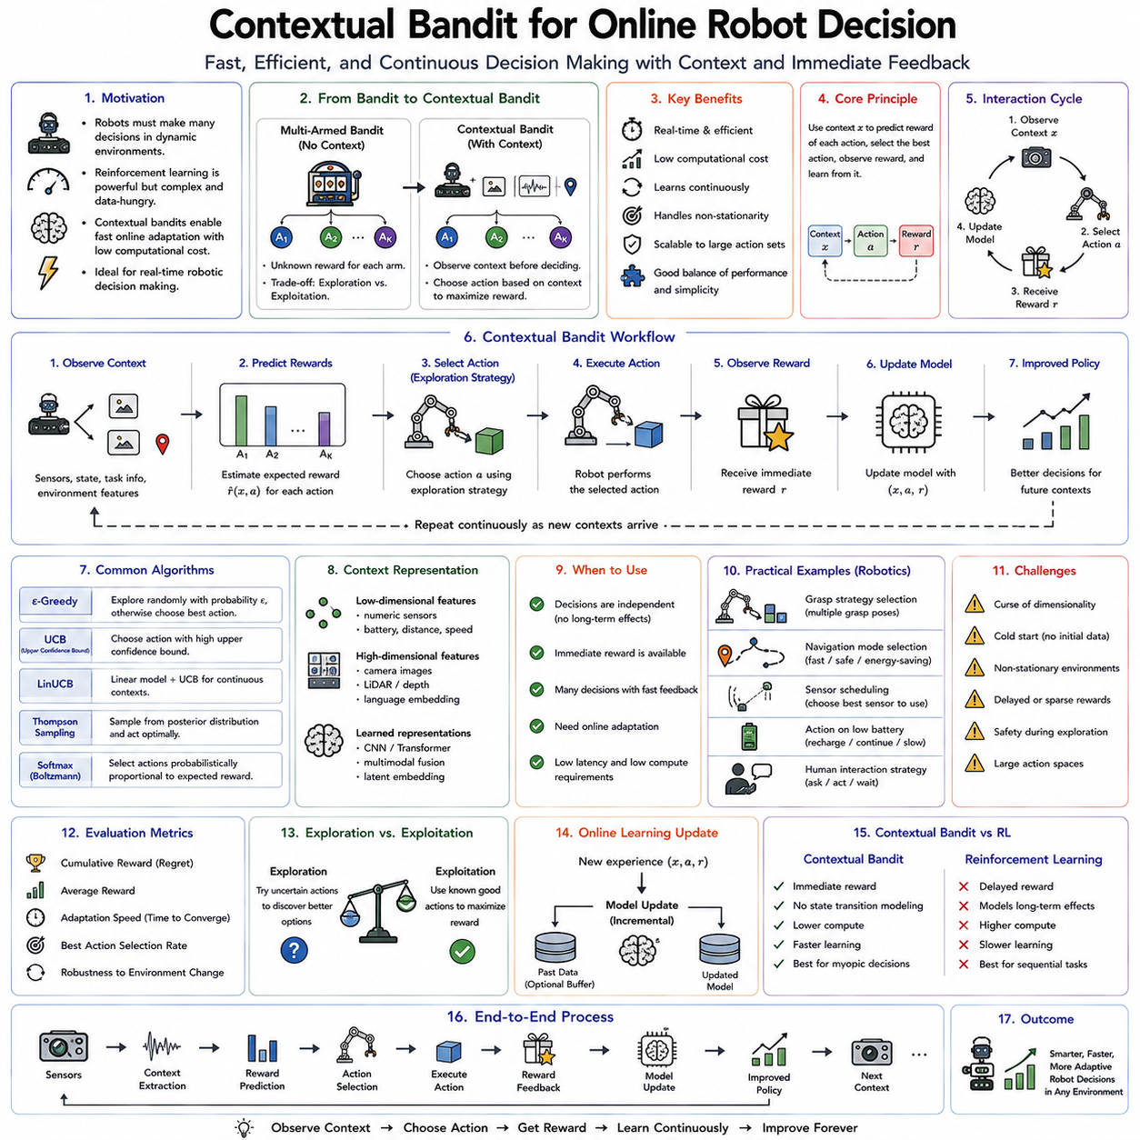
문맥 기반 밴딧(Contextual Bandit)은 실시간 로봇 의사결정을 위한 가장 실용적이고 계산 효율이 높은 온라인 학습(Online Learning) 방법 가운데 하나이다. 이는 지도학습(Supervised Learning)과 강화학습(Reinforcement Learning)의 중간에 위치하는 프레임워크로, 현재의 상황(Context)을 고려하여 즉시 최적의 행동(Action)을 선택하고 그 결과를 이용하여 지속적으로 정책을 개선한다. 장기적인 미래 보상을 계산하는 복잡한 강화학습보다 계산량이 훨씬 적으면서도 실제 로봇 시스템에서 매우 높은 활용성을 가진다.
문맥 기반 밴딧은 고전적인 다중 슬롯머신 문제(Multi-Armed Bandit)에서 출발하였다. 여러 개의 슬롯머신 가운데 어떤 기계를 선택해야 가장 많은 보상을 얻을 수 있는지를 학습하는 문제이다. 이미 좋은 것으로 알려진 기계만 계속 선택하면 더 좋은 기계를 발견하지 못하고, 반대로 너무 많이 탐험하면 현재 얻을 수 있는 보상을 놓치게 된다. 따라서 탐험(Exploration)과 이용(Exploitation)의 균형을 유지하는 것이 핵심 문제가 된다.
문맥(Context)이 추가되면 의사결정은 더욱 현실적인 형태가 된다. 로봇은 행동을 선택하기 전에 현재 환경에 대한 정보를 먼저 관찰한다. 이 문맥에는 카메라 영상(Camera Image), 깊이 영상(Depth Map), LiDAR, 힘 센서(Force Sensor), 관절 상태(Joint State), 배터리 잔량(Battery Level), 날씨(Weather), 물체 특성(Object Property), 사용자 선호(User Preference), 의미 지도(Semantic Map), 작업 명령(Task Description), 자연어(Language Instruction) 등이 포함될 수 있다. 동일한 행동이라도 문맥이 달라지면 결과도 달라질 수 있기 때문이다.
이러한 방식은 인간의 의사결정과 매우 유사하다. 사람은 이동할 때 항상 같은 교통수단을 선택하지 않는다. 날씨, 교통 상황, 시간, 목적지, 짐의 양 등을 모두 고려하여 가장 적절한 방법을 선택한다. 서비스 로봇도 현재 환경을 분석한 뒤 물체를 집을지, 이동할지, 사람에게 도움을 요청할지, 충전을 먼저 할지를 결정한다. 문맥 기반 밴딧은 이러한 적응적 의사결정을 수학적으로 표현한 모델이다.
문맥 기반 밴딧은 일반적인 강화학습과 달리 각 의사결정을 독립적인 문제로 가정한다. 행동을 수행하고 즉시 보상(Reward)을 받은 후 해당 의사결정은 종료된다. 다음 의사결정은 새로운 문맥에서 다시 시작된다. 따라서 미래 상태(State Transition)나 장기적인 누적 보상(Cumulative Reward)을 계산할 필요가 없으며, 계산량과 데이터 요구량이 크게 감소한다.
문맥 기반 밴딧의 학습 과정은 매우 단순하다. 먼저 로봇은 현재 문맥을 관찰하고, 가능한 행동들의 예상 보상(Expected Reward)을 계산한다. 이후 하나의 행동을 선택하여 수행하고, 환경으로부터 즉시 보상을 받는다. 마지막으로 이 결과를 이용하여 모델을 업데이트한다. 이러한 과정이 반복되면서 로봇은 실제 운영 중에도 지속적으로 의사결정 능력을 향상시킨다.
문맥 표현(Context Representation)은 의사결정 성능을 결정하는 중요한 요소이다. 간단한 시스템에서는 배터리 전압, 물체 거리, 온도와 같은 수치 정보만 사용할 수도 있지만, 최근에는 카메라 영상, 멀티모달 센서(Multimodal Sensor), 언어 임베딩(Language Embedding), 의미 장면 이해(Semantic Scene Understanding), 잠재 표현(Latent Representation) 등을 함께 사용하여 훨씬 풍부한 문맥 정보를 생성한다.
과거에는 사람이 직접 특징(Feature)을 설계하는 특징 공학(Feature Engineering)이 주로 사용되었다. 그러나 최근에는 딥러닝(Deep Learning)이 원시 센서 데이터를 자동으로 의미 있는 표현으로 변환한다. CNN은 영상을 처리하고, Transformer는 언어를 이해하며, 그래프 신경망(Graph Neural Network)은 객체 간 관계를 표현하고, 멀티모달 인코더(Multimodal Encoder)는 다양한 센서 정보를 하나의 문맥 표현으로 통합한다.
예상 보상(Expected Reward)의 추정은 문맥 기반 밴딧의 핵심 계산 과정이다. 현재 문맥이 주어지면 모델은 가능한 행동 각각에 대해 예상 보상을 계산한다. 이를 위해 선형 회귀(Linear Regression), 커널 방법(Kernel Method), 결정 트리(Decision Tree), 가우시안 프로세스(Gaussian Process), 신경망(Neural Network), 베이지안 모델(Bayesian Model), 앙상블(Ensemble) 등 다양한 함수 근사(Function Approximation)가 사용된다.
문맥 기반 밴딧의 가장 중요한 문제는 탐험과 이용(Exploration-Exploitation Dilemma)의 균형이다. 이용은 현재 가장 좋은 행동을 반복하여 높은 보상을 얻는 것이고, 탐험은 새로운 행동을 시도하여 더 좋은 전략을 발견하는 것이다. 탐험이 너무 적으면 새로운 가능성을 찾지 못하고, 너무 많으면 현재 성능이 떨어진다.
엡실론-탐욕(Epsilon-Greedy) 전략은 가장 단순한 탐험 방법이다. 대부분은 현재 가장 좋은 행동을 선택하지만, 일정한 확률(ε)로 무작위 행동을 수행한다. 구현은 쉽지만 이미 나쁜 것으로 알려진 행동도 계속 시도할 수 있다는 단점이 있다.
상한 신뢰구간(Upper Confidence Bound, UCB)은 불확실성(Uncertainty)을 함께 고려하는 방법이다. 단순히 예상 보상이 높은 행동이 아니라 아직 충분히 시도되지 않아 불확실성이 큰 행동에도 추가 점수를 부여한다. 시간이 지나면서 불확실성이 줄어들면 자연스럽게 더 좋은 행동으로 수렴하게 된다.
톰프슨 샘플링(Thompson Sampling)은 베이지안(Bayesian) 접근법을 이용하는 대표적인 알고리즘이다. 하나의 보상값 대신 확률분포를 유지하고, 매번 이 분포에서 샘플을 추출하여 행동을 선택한다. 경험이 많아질수록 분포의 불확실성이 감소하여 탐험과 이용의 균형이 자연스럽게 이루어진다.
선형 문맥 기반 밴딧(Linear Contextual Bandit)은 보상이 문맥 특징과 선형 관계를 가진다고 가정한다. 대표적인 알고리즘으로 LinUCB와 Linear Thompson Sampling이 있으며, 계산량이 적고 이론적 성능 보장이 가능하여 산업 현장에서 널리 활용되고 있다.
딥 문맥 기반 밴딧(Deep Contextual Bandit)은 고차원 데이터를 처리하기 위해 딥러닝을 결합한 방식이다. 심층 신경망(Deep Neural Network)이 카메라 영상과 같은 복잡한 입력을 잠재 표현으로 변환하고, 그 위에서 각 행동의 예상 보상을 계산한다. 따라서 복잡한 환경에서도 온라인 학습이 가능하다.
조작 로봇(Manipulation Robot)은 문맥 기반 밴딧의 대표적인 응용 분야이다. 물체의 크기, 무게, 질감(Texture), 카메라 영상 등이 문맥이 되고, 여러 개의 파지 자세(Grasp Pose)가 행동 후보가 된다. 성공적인 파지는 높은 보상을 받고 실패는 낮은 보상을 받으므로 로봇은 점차 물체에 맞는 최적의 파지 전략을 학습하게 된다.
이동 로봇(Navigation Robot)에서도 문맥 기반 밴딧이 효과적이다. 여러 경로 가운데 이동 시간을 최소화하거나 에너지를 절약하는 경로를 선택해야 한다. 장애물 위치, 사람의 밀도, 배터리 상태, 날씨 등이 문맥이 되고, 각 경로 선택이 행동이 된다. 즉각적인 이동 성능을 기준으로 빠르게 최적 경로를 학습할 수 있다.
인간-로봇 상호작용(Human-Robot Interaction)도 중요한 응용 분야이다. 서비스 로봇은 사용자마다 다른 말투와 선호도를 고려해야 한다. 사용자의 감정 상태, 이전 대화, 현재 작업 등이 문맥이 되며, 서로 다른 대화 방식이나 도움 수준이 행동이 된다. 사용자의 반응은 즉시 보상이 되어 로봇은 점차 개인 맞춤형 서비스를 제공하게 된다.
산업용 로봇(Industrial Robot)은 생산 공정을 지속적으로 최적화한다. 용접(Welding), 연마(Polishing), 조립(Assembly), 검사(Inspection) 과정에서 재료 상태, 기계 마모, 작업 환경 등이 문맥이 된다. 로봇은 이러한 정보를 기반으로 최적의 작업 조건을 선택하여 품질과 생산성을 동시에 향상시킨다.
에너지 관리(Energy Management)도 문맥 기반 밴딧의 중요한 응용 분야이다. 배터리 잔량, 작업 난이도, 연산 부하, 통신 상태 등이 문맥이 되며, 센서 사용 여부, 이동 속도, 프로세서 성능 조절 등이 행동이 된다. 즉각적인 작업 성능과 에너지 소비를 동시에 고려하여 최적의 자원 활용이 가능하다.
센서 선택(Sensor Selection)도 대표적인 활용 사례이다. RGB 카메라, Depth Camera, Thermal Camera, LiDAR, Radar, 마이크, IMU 등 모든 센서를 항상 사용하는 것은 전력과 계산량 측면에서 비효율적이다. 문맥 기반 밴딧은 현재 상황에서 가장 필요한 센서만 선택하여 인식 성능을 유지하면서 에너지 소비를 줄인다.
클라우드 로보틱스(Cloud Robotics)는 여러 로봇이 경험한 문맥 정보를 공유한다. 각 로봇은 다양한 환경에서 얻은 의사결정 경험을 중앙 서버에 전송하고, 서버는 이를 통합하여 더욱 우수한 전역 모델(Global Model)을 생성한다. 이후 모든 로봇은 개선된 모델을 다시 받아 지속적으로 성능을 향상시킨다.
연합 문맥 학습(Federated Contextual Learning)은 개인정보를 보호하면서 집단 학습을 수행하는 방식이다. 원본 센서 데이터를 공유하지 않고 모델 업데이트만 교환하므로 병원, 공장, 가정 등 민감한 환경에서도 안전하게 협업 학습이 가능하다.
문맥 기반 밴딧은 지도학습과도 자연스럽게 결합된다. 사전학습된 인식 모델이 카메라 영상으로부터 의미 정보를 추출하면, 문맥 기반 밴딧은 이 정보를 이용하여 최적의 행동을 선택한다. 표현 학습과 의사결정을 분리함으로써 시스템을 더욱 효율적으로 구성할 수 있다.
메타학습(Meta Learning)은 문맥 기반 밴딧의 적응 속도를 더욱 향상시킨다. 다양한 환경에서 미리 학습된 초기 파라미터를 사용하면 새로운 환경에서도 소수의 경험만으로 빠르게 적응할 수 있다. 따라서 탐험 횟수를 줄이면서도 높은 성능을 달성할 수 있다.
세계 모델(World Model)은 문맥 기반 의사결정을 더욱 발전시킨다. 내부 시뮬레이터를 이용하여 여러 행동의 결과를 미리 예측한 뒤 실제 행동을 선택할 수 있으므로 시행착오를 크게 줄일 수 있다. 이는 실제 환경에서의 탐험 비용과 위험을 감소시킨다.
최근에는 파운데이션 모델(Foundation Model)도 문맥 기반 밴딧과 결합되고 있다. 대규모 비전-언어 모델(Vision-Language Model)은 물체와 환경에 대한 풍부한 의미 정보를 제공하고, 문맥 기반 밴딧은 이를 활용하여 현재 상황에서 가장 적절한 행동을 선택한다. 이 조합은 매우 적은 데이터만으로도 높은 적응 성능을 달성한다.
온라인 탐험은 실제 로봇에서 수행되므로 안전성(Safety)이 반드시 보장되어야 한다. 위험한 행동을 무작위로 시도하면 장비가 손상되거나 사람이 다칠 수 있다. 따라서 안전 제약(Safety Constraint), 런타임 검증(Runtime Verification), 안전 제어기(Safety Controller), 폴백 정책(Fallback Policy)을 함께 사용하여 탐험이 안전한 범위 안에서 이루어지도록 한다.
문맥 기반 밴딧의 평가는 일반적인 분류 정확도와는 다르다. 누적 보상(Cumulative Reward), 후회(Regret), 적응 속도(Adaptation Speed), 샘플 효율성(Sample Efficiency), 계산 지연(Latency), 메모리 사용량, 불확실성 추정 성능, 에너지 효율성(Energy Efficiency), 강건성(Robustness), 안전성(Safety) 등을 함께 평가한다.
최근에는 문맥 기반 밴딧이 지속학습(Continual Learning), 온라인 지도학습(Online Supervised Learning), 강화학습(Reinforcement Learning), 메타학습(Meta Learning), 세계 모델(World Model), 파운데이션 모델, 비전-언어-행동(Vision-Language-Action, VLA), 클라우드 로보틱스, 인간 피드백(Human Feedback)과 통합되고 있다. 미래의 로봇은 풍부한 문맥 정보를 이해하고, 사용자에게 맞추어 행동을 개인화하며, 로봇 집단 전체가 경험을 공유하면서 지속적으로 발전하는 집단 지능(Collective Intelligence)을 갖추게 될 것이다.
결국 문맥 기반 밴딧(Contextual Bandit) 은 계산 효율성과 적응성을 동시에 만족하는 매우 실용적인 온라인 의사결정 기술이다. 장기적인 미래 예측 대신 현재 문맥에서 최적의 행동을 선택하는 데 집중함으로써 계산량을 크게 줄이면서도 높은 성능을 제공한다. 풍부한 문맥 이해(Context Understanding), 지속적인 온라인 학습(Online Learning), 불확실성 기반 탐험(Uncertainty-Aware Exploration), 파라미터 효율적 최적화(Parameter-Efficient Optimization), 실시간 의사결정(Real-Time Decision Making)을 결합하여 제조, 물류, 의료, 서비스 로봇, 자율주행, 농업 등 다양한 Physical AI 분야에서 핵심적인 온라인 의사결정 기술로 활용될 것이다.

07.07 Memory Augmented Networks for Online Learning [w/Code]
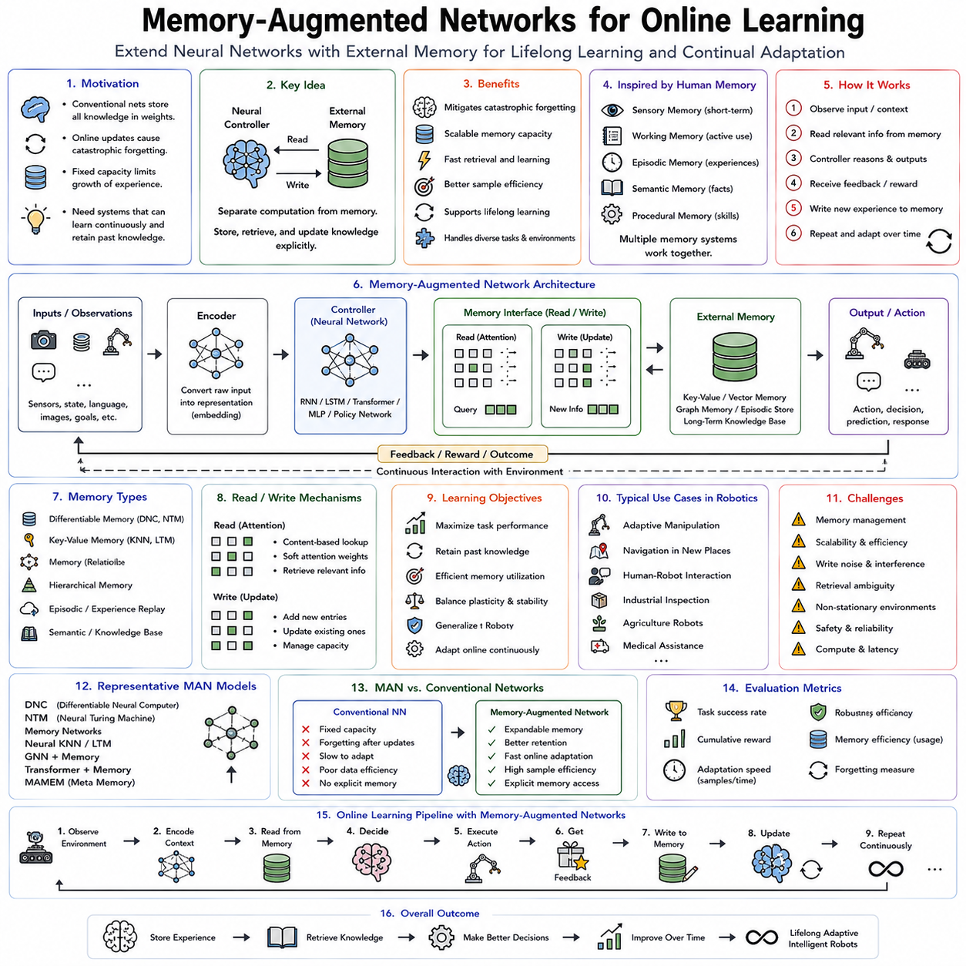
메모리 증강 네트워크(Memory-Augmented Networks, MAN)는 기존 신경망(Neural Network)에 외부 메모리(External Memory)를 추가하여 장기적인 지식 저장(Long-Term Knowledge Retention), 빠른 정보 검색(Fast Information Retrieval), 지속적인 적응(Continual Adaptation)을 가능하게 하는 인공지능 구조이다. 기존 딥러닝은 모든 지식을 네트워크의 가중치(Weight)에 저장하지만, 새로운 데이터를 계속 학습하면 기존 지식이 사라지는 재앙적 망각(Catastrophic Forgetting)이 발생한다. 메모리 증강 네트워크는 계산(Computation)과 기억(Memory)을 분리하여 이러한 문제를 해결하며, 평생학습(Lifelong Learning)과 Physical AI의 핵심 기술로 주목받고 있다.
메모리 증강 네트워크의 개념은 인간의 기억 구조에서 영감을 얻었다. 인간은 하나의 기억만 사용하는 것이 아니라 감각 기억(Sensory Memory), 작업 기억(Working Memory), 일화 기억(Episodic Memory), 의미 기억(Semantic Memory), 절차 기억(Procedural Memory) 등 여러 종류의 기억을 함께 사용한다. 이러한 다양한 기억 시스템이 서로 협력하기 때문에 사람은 평생 동안 새로운 지식을 배우면서도 오래전의 경험을 잊지 않을 수 있다.
기존 신경망은 학습한 모든 지식을 가중치 안에 압축하여 저장한다. 이 방식은 일반화 성능은 뛰어나지만, 새로운 환경에서 온라인 학습을 수행하면 기존 가중치가 수정되면서 이전 지식이 손상될 수 있다. 이러한 현상이 바로 재앙적 망각(Catastrophic Forgetting)이다. 메모리 증강 네트워크는 새로운 경험을 외부 메모리에 저장하여 기존 파라미터를 크게 변경하지 않고도 새로운 지식을 추가할 수 있도록 만든다.
메모리 증강 네트워크의 핵심 구조는 매우 단순하다. 신경망은 인식(Perception), 추론(Reasoning), 계획(Planning), 의사결정(Decision Making)을 담당하고, 외부 메모리는 경험(Experience), 사실(Fact), 표현(Representation), 작업 정보(Task Information)를 저장한다. 추론 과정에서는 필요한 정보를 메모리에서 읽어(Read) 현재 입력과 결합하고, 새로운 경험은 다시 메모리에 기록(Write)된다. 즉, 학습과 기억이 명확하게 분리된다.
외부 메모리는 시스템의 기억 용량을 크게 확장한다. 모든 경험을 신경망 가중치에 저장하는 대신, 로봇은 성공 사례, 실패 사례, 환경 지도(Map), 사용자 정보, 조작 궤적(Trajectory), 센서 보정 정보 등을 메모리에 저장한다. 따라서 신경망 자체는 비교적 작게 유지하면서도 운영 기간이 길어질수록 지식은 지속적으로 축적될 수 있다.
메모리 구조(Memory Organization)는 학습 성능에 큰 영향을 준다. 일부 시스템은 미분 가능한 메모리 행렬(Differentiable Memory Matrix)을 사용하고, 일부는 키-값 메모리(Key-Value Memory)를 사용한다. 그래프 메모리(Graph Memory)는 객체와 장소의 관계를 저장하며, 계층형 메모리(Hierarchical Memory)는 시간이나 의미 수준에 따라 정보를 구분한다. 최근에는 이러한 다양한 메모리를 하나의 시스템에서 함께 사용하는 연구가 활발하다.
차분 가능한 신경 컴퓨터(Differentiable Neural Computer, DNC)는 가장 대표적인 메모리 증강 구조 가운데 하나이다. 순환 신경망(Recurrent Neural Network)과 외부 메모리를 결합하여 정보를 자유롭게 저장하고 검색한다. 모든 읽기(Read)와 쓰기(Write) 과정이 미분 가능(Differentiable)하므로 일반적인 딥러닝처럼 종단 간 학습(End-to-End Learning)이 가능하다.
신경 튜링 머신(Neural Turing Machine, NTM)은 메모리 증강 네트워크의 출발점이 된 구조이다. 계산 장치와 저장 장치를 분리한 튜링 머신(Turing Machine)에서 영감을 얻어, 신경망이 외부 메모리를 자유롭게 사용할 수 있도록 만들었다. 이를 통해 알고리즘 수행, 그래프 탐색(Graph Traversal), 관계 추론(Relational Reasoning)과 같은 복잡한 작업도 학습할 수 있게 되었다.
작업 기억(Working Memory)은 현재 수행 중인 작업에 필요한 정보를 잠시 유지하는 역할을 한다. 예를 들어 조립 로봇은 방금 인식한 부품과 현재 조립 순서를 기억해야 하며, 자율주행차는 주변 차량과 최근 이동 경로를 유지해야 한다. 작업 기억은 현재의 추론 과정이 일관성을 유지하도록 만드는 중요한 기능이다.
일화 기억(Episodic Memory)은 특정 경험을 시간 정보와 함께 저장한다. 하나의 작업에는 당시의 센서 정보, 수행한 행동(Action), 받은 보상(Reward), 환경 상태 등이 모두 함께 저장된다. 이후 비슷한 상황이 발생하면 과거 경험을 검색하여 빠르게 적응할 수 있다.
의미 기억(Semantic Memory)은 반복된 경험을 일반적인 지식으로 추상화한다. 특정 물체를 여러 번 조작하면서 물체의 특성, 물리 법칙, 조작 방법 등이 일반적인 개념으로 저장된다. 일화 기억이 개별 사건을 저장한다면 의미 기억은 여러 경험에서 공통적인 규칙을 학습한다.
절차 기억(Procedural Memory)은 반복적으로 연습한 기술을 저장한다. 걷기(Walking), 파지(Grasping), 균형 유지(Balancing), 조립(Assembly), 대화(Dialogue) 등의 행동은 반복될수록 자동화되어 절차 기억으로 저장된다. 이후에는 복잡한 추론 없이도 빠르게 수행할 수 있다.
메모리 검색(Memory Retrieval)은 메모리 증강 네트워크의 핵심 기능이다. 내용 기반 검색(Content-Based Addressing)은 현재 입력과 가장 유사한 기억을 찾으며, 위치 기반 검색(Location-Based Addressing)은 시간이나 순서에 따라 정보를 검색한다. 최근에는 Transformer의 어텐션(Attention)을 이용한 검색 방식이 매우 널리 활용되고 있다.
메모리에 새로운 정보를 기록하는 과정도 매우 중요하다. 모든 경험을 무한히 저장할 수는 없으므로 어떤 정보를 오래 보관할지를 결정해야 한다. 새로운 환경, 드문 실패 사례, 불확실한 상황, 성공적인 전략, 사람의 시연(Demonstration) 등은 높은 우선순위를 가지며 장기 기억으로 저장된다.
메모리 통합(Memory Consolidation)은 단기 경험을 장기 지식으로 변환하는 과정이다. 인간이 수면(Sleep) 중 기억을 정리하는 것처럼, 인공지능도 경험 재생(Experience Replay), 표현 압축(Representation Compression), 추상화(Abstraction)를 통해 여러 경험을 일반적인 지식으로 통합한다.
경험 재생(Experience Replay)은 가장 널리 사용되는 메모리 기반 학습 기법이다. 온라인 학습 시 최근 데이터만 사용하는 것이 아니라 과거 경험을 함께 학습한다. 이를 통해 새로운 환경에 적응하면서도 기존 지식을 유지할 수 있어 재앙적 망각을 크게 줄일 수 있다.
경험 재생은 여러 방식으로 구현된다. 무작위 재생(Random Replay), 우선순위 재생(Prioritized Replay), 클래스 균형 재생(Class-Balanced Replay), 저수지 샘플링(Reservoir Sampling) 등이 있으며, 각각 메모리를 효율적으로 활용하면서 장기적인 학습 안정성을 높이는 역할을 한다.
메모리 검색은 소수 샘플 학습(Few-Shot Learning)과도 매우 잘 결합된다. 새로운 작업을 만나면 처음부터 학습하는 것이 아니라 과거에 비슷했던 사례를 메모리에서 검색한다. 이를 기반으로 현재 작업에 빠르게 적응할 수 있으므로 적은 데이터만으로도 높은 성능을 얻을 수 있다.
조작 로봇(Manipulation Robot)은 메모리 활용의 대표적인 사례이다. 새로운 물체를 만나면 로봇은 과거에 비슷한 형태의 물체를 어떻게 잡았는지를 검색한다. 이전의 파지 자세(Grasp Pose), 손목 각도(Wrist Orientation), 힘 제어(Force Control), 실패 사례 등을 활용하여 훨씬 빠르게 안정적인 조작 전략을 찾을 수 있다.
이동 로봇(Navigation Robot)도 메모리를 적극 활용한다. 공장이나 창고를 반복적으로 이동하면서 장애물 위치, 충전소, 엘리베이터, 사람의 이동 패턴 등을 메모리에 저장한다. 이후에는 이러한 경험을 검색하여 더욱 효율적인 경로를 계획할 수 있다.
장기적인 인간-로봇 상호작용(Human-Robot Interaction)에서는 메모리가 필수적이다. 서비스 로봇은 사용자의 이름, 선호도, 일정, 대화 내용, 신체적 특징 등을 기억해야 개인 맞춤형 서비스를 제공할 수 있다. 이러한 지속적인 기억이 없으면 자연스러운 상호작용은 불가능하다.
대규모 언어모델(Large Language Model)도 외부 메모리를 적극 활용하기 시작하였다. 기존 Transformer는 입력 길이에 제한이 있었지만, 검색 증강 생성(Retrieval-Augmented Generation, RAG)은 외부 문서를 메모리에 저장한 뒤 필요한 순간에 검색하여 활용한다. 이를 통해 사실 정확성(Factual Accuracy)과 장기 대화 능력이 크게 향상되었다.
세계 모델(World Model)은 메모리와 매우 자연스럽게 결합된다. 미래를 예측하는 세계 모델은 과거 상태 변화(State Transition), 환경 정보, 계획 결과 등을 메모리에 저장한다. 새로운 계획을 세울 때 과거 경험을 검색하여 예측 정확도를 높일 수 있다.
그래프 메모리(Graph Memory)는 객체, 장소, 사람, 작업 등의 관계를 그래프 형태로 저장한다. 그래프 신경망(Graph Neural Network)은 이러한 관계를 따라 정보를 전파하여 복잡한 관계 추론(Relational Reasoning)을 수행한다. 조립, 물류, 서비스 로봇과 같이 관계 정보가 중요한 분야에서 특히 효과적이다.
메모리 증강 네트워크는 강화학습(Reinforcement Learning)의 성능도 향상시킨다. 현재 상태만 이용하는 것이 아니라 과거에 비슷했던 상황을 검색하여 당시의 행동과 보상을 참고한다. 이를 통해 탐험(Exploration)을 줄이고 샘플 효율성(Sample Efficiency)을 크게 높일 수 있다.
온라인 학습에서는 메모리의 장점이 더욱 크다. 새로운 경험은 먼저 메모리에 저장되어 즉시 활용되고, 이후 충분히 반복된 경험만 신경망의 장기 파라미터로 통합된다. 따라서 빠른 적응(Fast Adaptation)과 안정적인 장기 학습(Long-Term Learning)을 동시에 달성할 수 있다.
메모리는 불확실성 추정(Uncertainty Estimation)에도 활용된다. 현재 입력과 유사한 경험이 메모리에 거의 없다면 로봇은 새로운 환경이라고 판단하고 추가적인 탐험이나 사람의 도움을 요청할 수 있다. 반대로 유사한 경험이 많다면 높은 신뢰도를 가지고 행동을 수행할 수 있다.
클라우드 로보틱스(Cloud Robotics)는 메모리를 여러 로봇이 공유하도록 만든다. 각각의 로봇은 자신의 경험을 클라우드 메모리에 저장하고, 다른 로봇은 이를 검색하여 활용한다. 한 공장에서 학습한 조작 전략이 다른 공장의 로봇에게도 즉시 적용될 수 있으므로 집단 지능(Collective Intelligence)이 형성된다.
연합 메모리(Federated Memory)는 개인정보를 보호하면서 집단 학습을 가능하게 한다. 원본 데이터를 공유하지 않고 임베딩(Embedding)이나 압축된 메모리 표현만 교환하므로 의료, 제조, 가정 환경에서도 안전하게 협업할 수 있다.
메모리 관리는 장기간 운영에서 매우 중요한 문제이다. 메모리를 무한히 확장할 수는 없기 때문에 압축(Compression), 계층적 추상화(Hierarchical Abstraction), 의미 요약(Semantic Summarization), 중복 제거(Redundancy Elimination), 중요도 평가(Importance Estimation), 선택적 망각(Selective Forgetting) 등을 통해 중요한 정보만 유지해야 한다.
메모리 증강 네트워크의 평가는 단순한 정확도가 아니라 메모리 검색 성능(Retrieval Quality), 저장 효율(Storage Efficiency), 적응 속도(Adaptation Speed), 재앙적 망각 방지(Catastrophic Forgetting Resistance), 샘플 효율성(Sample Efficiency), 계산량(Computational Overhead), 장기 보존 능력(Long-Term Retention), 개인화(Personalization), 확장성(Scalability) 등을 함께 고려한다.
최근에는 메모리 증강 네트워크가 파운데이션 모델(Foundation Model), 비전-언어-행동(Vision-Language-Action, VLA), 세계 모델(World Model), 지속학습(Continual Learning), 메타학습(Meta Learning), 확산 정책(Diffusion Policy), 강화학습(Reinforcement Learning), 검색 증강(Retrieval Augmentation), 멀티모달 추론(Multimodal Reasoning)과 통합되고 있다. 미래의 로봇은 단순히 현재를 인식하는 것이 아니라 과거의 경험을 기억하고, 현재를 이해하며, 미래를 예측하는 통합 인지 구조를 갖추게 될 것이다.
결국 메모리 증강 네트워크(Memory-Augmented Networks) 는 계산과 기억을 분리함으로써 기존 신경망의 한계를 극복하는 핵심 기술이다. 외부 메모리를 통해 장기간 경험을 저장하고, 필요한 순간에 적절한 정보를 검색하며, 재앙적 망각 없이 지속적으로 학습하고, 여러 로봇이 경험을 공유하는 집단 지능까지 구현할 수 있다. Physical AI가 평생 동안 경험을 축적하고, 과거를 기억하며, 현재에 적응하고, 미래를 준비하는 진정한 지능 시스템으로 발전하기 위해 메모리 증강 네트워크는 가장 중요한 기반 기술 가운데 하나가 될 것이다.

07.08 Online Learning System Architecture on Robot [w/Code]
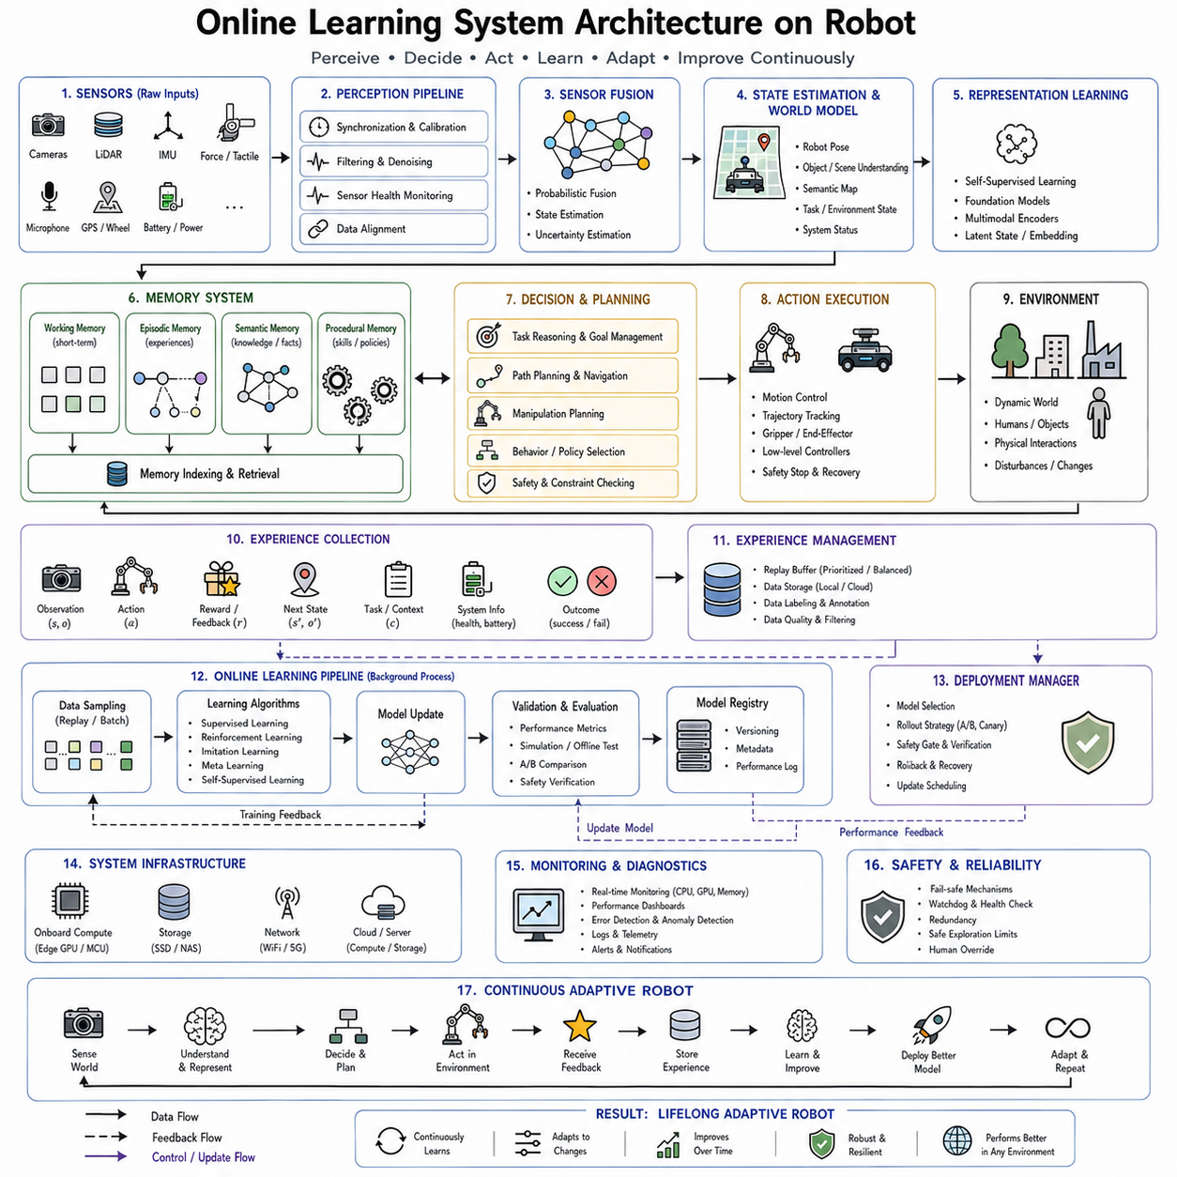
온라인 학습 시스템 아키텍처(Online Learning System Architecture)는 로봇이 실제 환경에서 작업을 수행하면서 동시에 인식(Perception), 추론(Reasoning), 학습(Learning), 적응(Adaptation), 성능 향상(Improvement)을 지속적으로 수행할 수 있도록 구성된 통합 소프트웨어 및 하드웨어 구조이다. 기존 로봇은 오프라인(Offline)에서 학습한 모델을 그대로 사용했지만, 온라인 학습 아키텍처는 운영 중에도 내부 모델과 정책(Policy), 메모리(Memory), 지식(Knowledge)을 계속 업데이트한다. 이를 통해 로봇은 환경 변화, 사용자 요구, 하드웨어 노후화, 새로운 작업 등에 지속적으로 적응하는 Physical AI 시스템으로 발전할 수 있다.
온라인 학습 시스템의 가장 중요한 설계 철학은 실시간 제어(Real-Time Operation) 와 지속적 학습(Continuous Learning) 을 분리하는 것이다. 로봇은 새로운 데이터를 학습하기 위해 작업을 멈출 수 없다. 따라서 작업은 실시간으로 수행하면서, 백그라운드에서는 데이터를 수집하고 성능을 평가하며 모델을 개선해야 한다. 이러한 이유로 현대의 온라인 학습 시스템은 여러 개의 독립적인 모듈이 동시에 동작하는 비동기(Asynchronous) 구조를 사용한다.
시스템의 첫 번째 계층은 인식 계층(Perception Layer)이다. 카메라(Camera), LiDAR, Radar, 마이크(Microphone), 촉각 센서(Tactile Sensor), 힘 센서(Force Sensor), IMU, GPS, 엔코더(Encoder), 환경 센서(Environment Sensor) 등이 지속적으로 데이터를 생성한다. 이러한 원시 데이터(Raw Data)는 시간 동기화(Time Synchronization), 보정(Calibration), 필터링(Filtering), 노이즈 제거(Noise Reduction)를 거친 후 상위 계층으로 전달된다. 정확한 인식은 이후의 모든 학습 과정의 기반이 된다.
센서 융합(Sensor Fusion)은 다양한 센서 정보를 하나의 일관된 환경 정보로 통합하는 과정이다. 카메라는 색상 정보를 제공하고, LiDAR는 거리 정보를 제공하며, IMU는 자세를 추정하고, 힘 센서는 접촉 정보를 제공한다. 칼만 필터(Kalman Filter), 베이지안 추정(Bayesian Estimation), 그래프 최적화(Graph Optimization), 멀티모달 융합(Multimodal Fusion) 등을 이용하여 서로 다른 센서 정보를 통합하면 훨씬 안정적인 환경 인식이 가능해진다.
상태 추정(State Estimation)은 센서 데이터를 로봇이 이해할 수 있는 내부 상태(State)로 변환한다. 여기에는 로봇의 위치(Pose), 물체 위치(Object Position), 의미 장면(Semantic Scene), 작업 진행 상태(Task Progress), 사람의 의도(Human Intention), 배터리 상태(Battery Health), 액추에이터 상태(Actuator Health) 등이 포함된다. 이러한 상태 정보는 계획, 제어, 학습 모듈 모두가 공통적으로 사용하는 핵심 데이터가 된다.
표현 학습(Representation Learning)은 원시 센서 데이터를 의미 있는 잠재 표현(Latent Representation)으로 변환한다. 딥러닝(Deep Learning), Transformer, 자기지도학습(Self-Supervised Learning), 대조학습(Contrastive Learning), 파운데이션 모델(Foundation Model)을 이용하여 중요한 특징만 추출하고 불필요한 정보를 제거한다. 이러한 표현은 이후의 계획과 의사결정을 더욱 효율적으로 만든다.
메모리 시스템(Memory System)은 온라인 학습 아키텍처의 핵심 구성 요소이다. 작업 기억(Working Memory)은 현재 작업에 필요한 정보를 저장하고, 일화 기억(Episodic Memory)은 개별 경험을 저장하며, 의미 기억(Semantic Memory)은 반복된 경험에서 일반적인 지식을 추출한다. 절차 기억(Procedural Memory)은 반복 학습된 운동 기술을 저장한다. 이러한 여러 형태의 메모리는 재앙적 망각(Catastrophic Forgetting)을 줄이고 장기적인 학습을 가능하게 한다.
경험 관리(Experience Management)는 로봇이 생성하는 모든 데이터를 관리한다. 센서 정보, 행동(Action), 보상(Reward), 성공과 실패, 사용자 피드백, 환경 변화, 시스템 상태 등이 모두 경험으로 저장된다. 이러한 경험은 즉시 학습되지 않고 재생 버퍼(Replay Buffer), 데이터베이스(Database), 클라우드 저장소(Cloud Storage) 등에 저장된 후 적절한 시점에 학습에 활용된다.
경험 재생(Experience Replay)은 온라인 학습에서 매우 중요한 역할을 한다. 새로운 데이터만 학습하면 기존 지식을 잊어버릴 수 있으므로 과거 경험도 함께 반복 학습한다. 무작위 재생(Random Replay), 우선순위 재생(Prioritized Replay), 균형 재생(Balanced Replay), 저수지 샘플링(Reservoir Sampling) 등의 기법은 장기적인 학습 안정성과 재앙적 망각 방지에 큰 도움을 준다.
세계 모델(World Model)은 로봇 내부의 환경 시뮬레이터 역할을 한다. 현재 상태를 기반으로 미래 상태를 예측하고, 행동의 결과를 미리 시뮬레이션한다. 이를 통해 실제 환경에서 위험한 실험을 수행하지 않고도 계획(Planning), 상상(Imagination), 이상 탐지(Anomaly Detection), 샘플 효율적인 강화학습(Sample-Efficient Reinforcement Learning)이 가능해진다.
지식 표현(Knowledge Representation)은 경험을 단순히 저장하는 것이 아니라 구조화된 지식으로 관리한다. 객체 온톨로지(Object Ontology), 장면 그래프(Scene Graph), 작업 그래프(Task Graph), 인과 모델(Causal Model), 의미 지도(Semantic Map), 관계 그래프(Relational Graph), 언어 임베딩(Language Embedding) 등이 사용된다. 이러한 구조화된 지식은 설명 가능한 AI(Explainable AI)와 일반화 성능 향상에 중요한 역할을 한다.
의사결정(Decision Making)은 온라인 학습 아키텍처의 중심 모듈이다. 현재 상태, 메모리, 세계 모델, 불확실성, 안전 제약(Safety Constraint), 작업 목표(Task Objective)를 종합적으로 고려하여 최적의 행동을 선택한다. 상황에 따라 지도학습, 강화학습, 문맥 기반 밴딧(Contextual Bandit), 모델 예측 제어(Model Predictive Control), 확산 정책(Diffusion Policy), 신경-기호 추론(Neuro-Symbolic Reasoning) 등이 사용될 수 있다.
정책 학습(Policy Learning)은 로봇의 행동 전략을 지속적으로 개선한다. 강화학습은 환경 보상을 이용하여 정책을 수정하고, 지도학습은 사람의 수정 데이터를 반영하며, 모방학습(Imitation Learning)은 전문가의 시범을 이용한다. 메타학습(Meta Learning)은 새로운 환경에 더욱 빠르게 적응하도록 만들고, 파라미터 효율적 미세조정(Parameter-Efficient Fine-Tuning)은 대규모 모델을 효율적으로 업데이트한다.
온라인 최적화(Online Optimization)는 실시간 제어와 동시에 수행되어야 한다. 제어 루프(Control Loop)는 일정한 주기로 동작하고, 학습 루프(Learning Loop)는 백그라운드에서 점진적으로 모델을 업데이트한다. 미니배치 학습(Mini-Batch Learning), 적응형 학습률(Adaptive Learning Rate), 혼합 정밀도(Mixed Precision), 분산 최적화(Distributed Optimization) 등을 이용하여 계산 부담을 최소화한다.
모델 검증(Model Validation)은 안전한 배포를 위해 반드시 필요한 과정이다. 새롭게 학습된 모델은 즉시 사용되지 않고 시뮬레이션(Simulation), 과거 데이터 재생(Historical Replay), 샌드박스(Sandbox), 그림자 실행(Shadow Execution) 등을 통해 충분히 검증된다. 작업 성공률(Task Success Rate), 강건성(Robustness), 에너지 효율성(Energy Efficiency), 충돌 방지(Collision Avoidance) 등을 평가하여 기존 모델보다 우수한 경우에만 실제 시스템에 적용된다.
그림자 모드(Shadow Mode)는 매우 효과적인 검증 방법이다. 새로운 모델은 기존 제어기와 동시에 실행되지만 실제 로봇을 제어하지 않는다. 동일한 입력에서 두 모델의 출력을 비교하여 충분한 성능 향상이 확인되면 점진적으로 새로운 모델이 실제 제어를 담당하게 된다.
안전 감독(Safety Supervision)은 전체 시스템을 보호하는 핵심 계층이다. 충돌 방지(Collision Avoidance), 관절 제한(Joint Limit), 온도 감시(Thermal Monitoring), 배터리 관리(Battery Management), 센서 이상 탐지(Sensor Failure Detection), 비상 정지(Emergency Stop) 등이 항상 독립적으로 동작한다. 온라인 학습은 이러한 안전 시스템을 절대 우회하지 않으며 항상 안전 범위 안에서만 수행된다.
불확실성 추정(Uncertainty Estimation)은 의사결정의 신뢰도를 평가한다. 베이지안 신경망(Bayesian Neural Network), 앙상블(Ensemble), 몬테카를로 드롭아웃(Monte Carlo Dropout), 증거 기반 학습(Evidential Learning) 등을 이용하여 예측의 신뢰도를 계산한다. 신뢰도가 낮으면 추가 센서 사용, 사람의 개입, 보수적인 계획 등이 자동으로 선택된다.
사람 참여 학습(Human-in-the-Loop)은 실제 운영에서 매우 중요하다. 작업자는 새로운 시범(Demonstration), 수정 행동(Corrective Action), 자연어 설명(Language Instruction), 선호도 피드백(Preference Feedback)을 제공한다. 이러한 인간의 피드백은 새로운 환경에 매우 빠르게 적응할 수 있도록 돕는 중요한 학습 신호가 된다.
학습 오케스트레이션(Learning Orchestration)은 여러 학습 모듈의 업데이트 시점을 조정한다. 인식 모델은 하루에 한 번 업데이트될 수도 있고, 센서 보정은 매시간 수행될 수도 있으며, 문맥 기반 밴딧(Contextual Bandit)은 매 행동마다 업데이트될 수도 있다. 이러한 다양한 학습 주기를 효율적으로 관리하는 것이 온라인 학습 시스템의 중요한 역할이다.
클라우드 로보틱스(Cloud Robotics)는 여러 로봇이 경험을 공유하는 구조이다. 개별 로봇은 실시간 추론과 일부 학습만 수행하고, 경험과 모델 업데이트는 클라우드 서버로 전송된다. 중앙 서버는 수천 대의 로봇 경험을 통합하여 더욱 우수한 모델을 만들고 다시 모든 로봇에게 배포한다.
연합학습(Federated Learning)은 개인정보를 보호하면서 집단 학습을 가능하게 한다. 원본 센서 데이터를 공유하지 않고 파라미터 업데이트나 그래디언트(Gradient)만 교환하므로 병원, 공장, 가정 등 민감한 환경에서도 안전하게 협업 학습이 가능하다.
엣지 컴퓨팅(Edge Computing)은 실시간성을 보장한다. 장애물 회피, 위치 추정, 조작 제어 등은 GPU, NPU, FPGA와 같은 임베디드 AI 하드웨어에서 직접 수행된다. 반면 대규모 모델 재학습과 파운데이션 모델 업데이트는 클라우드에서 수행된다. 이러한 엣지-클라우드(Edge-Cloud) 구조는 응답 속도와 계산 능력을 동시에 확보한다.
통신 인프라(Communication Infrastructure)는 모든 모듈을 연결한다. ROS 2, DDS, MQTT, gRPC 등의 미들웨어(Middleware)를 이용하여 센서 데이터, 메모리 정보, 모델 업데이트, 진단 정보 등을 교환한다. 또한 시간 동기화(Time Synchronization)를 통해 모든 데이터의 시간 일관성을 유지한다.
모니터링과 진단(Monitoring & Diagnostics)은 시스템 상태를 지속적으로 분석한다. 학습 곡선(Learning Curve), 추론 지연(Inference Latency), CPU 및 GPU 사용률, 메모리 사용량, 배터리 상태, 네트워크 품질, 센서 신뢰도, 모델 드리프트(Model Drift), 불확실성 등을 지속적으로 감시하여 이상 상황을 조기에 발견한다.
모델 생명주기 관리(Model Lifecycle Management)는 지속적인 모델 업데이트를 관리한다. 각 모델 버전에는 학습 데이터, 하이퍼파라미터(Hyperparameter), 소프트웨어 버전, 하드웨어 호환성, 검증 결과, 배포 이력이 함께 저장된다. 문제가 발생하면 언제든 이전 버전으로 복원(Rollback)할 수 있다.
지속학습(Continual Learning)은 온라인 학습 시스템의 핵심 기능이다. Elastic Weight Consolidation(EWC), Synaptic Intelligence(SI), Memory Aware Synapses(MAS), 경험 재생, 모듈형 네트워크(Modular Network), 지식 증류(Knowledge Distillation) 등을 이용하여 새로운 지식을 배우면서도 기존 능력을 유지한다.
최근에는 파운데이션 모델(Foundation Model)이 온라인 학습 시스템의 핵심 엔진으로 사용되고 있다. 대규모 비전-언어-행동(Vision-Language-Action, VLA) 모델은 풍부한 일반 지식을 제공하며, 온라인 학습은 LoRA(Low-Rank Adaptation), Adapter, Prompt Tuning 등을 이용하여 실제 환경에 맞게 효율적으로 적응시킨다.
비전-언어-행동(Vision-Language-Action, VLA) 아키텍처는 인식, 언어 이해, 추론, 행동을 하나의 시스템으로 통합한다. 언어 명령은 계획에 영향을 주고, 시각 정보는 의미 기억을 갱신하며, 메모리는 조작 계획을 지원한다. 이러한 통합 구조는 인간과 유사한 인지 시스템(Cognitive System)에 더욱 가까워지고 있다.
온라인 학습 아키텍처의 평가는 단순한 정확도만으로 이루어지지 않는다. 적응 속도(Adaptation Speed), 장기 기억 유지(Long-Term Retention), 계산 효율성(Computational Efficiency), 에너지 소비(Energy Consumption), 확장성(Scalability), 안전성(Safety), 불확실성 추정(Uncertainty Calibration), 인간 협업(Human Collaboration), 유지보수성(Maintainability), 장기 운영 성능(Long-Term Performance) 등을 함께 평가한다.
미래의 온라인 학습 아키텍처는 세계 모델(World Model), 메모리 증강 네트워크(Memory-Augmented Network), 지속학습, 강화학습, 문맥 기반 의사결정(Contextual Decision Making), 파운데이션 모델, 멀티모달 추론(Multimodal Reasoning), 클라우드 로보틱스, 연합학습(Federated Learning), 디지털 트윈(Digital Twin), 인간 협업(Human Collaboration)을 모두 통합하는 방향으로 발전할 것이다. 각각의 모듈이 독립적으로 동작하는 것이 아니라 하나의 통합 인지 구조(Unified Cognitive Architecture)를 형성하게 된다.
결국 온라인 학습 시스템 아키텍처(Online Learning System Architecture) 는 단순히 신경망을 업데이트하는 소프트웨어가 아니라 로봇의 전체 지능을 운영하는 인지 운영체제(Cognitive Operating System)라고 할 수 있다. 지속적인 인식, 경험 기억, 미래 예측, 불확실성 기반 추론, 인간 협업, 클라우드 지식 공유, 안전한 모델 검증, 평생학습을 하나의 통합 구조로 연결함으로써 로봇은 제조, 물류, 의료, 농업, 서비스, 자율주행 등 다양한 분야에서 수년 동안 스스로 성장하고 적응하는 진정한 Physical AI 시스템으로 발전하게 될 것이다.

07.09 Safety Constraints During Online Learning
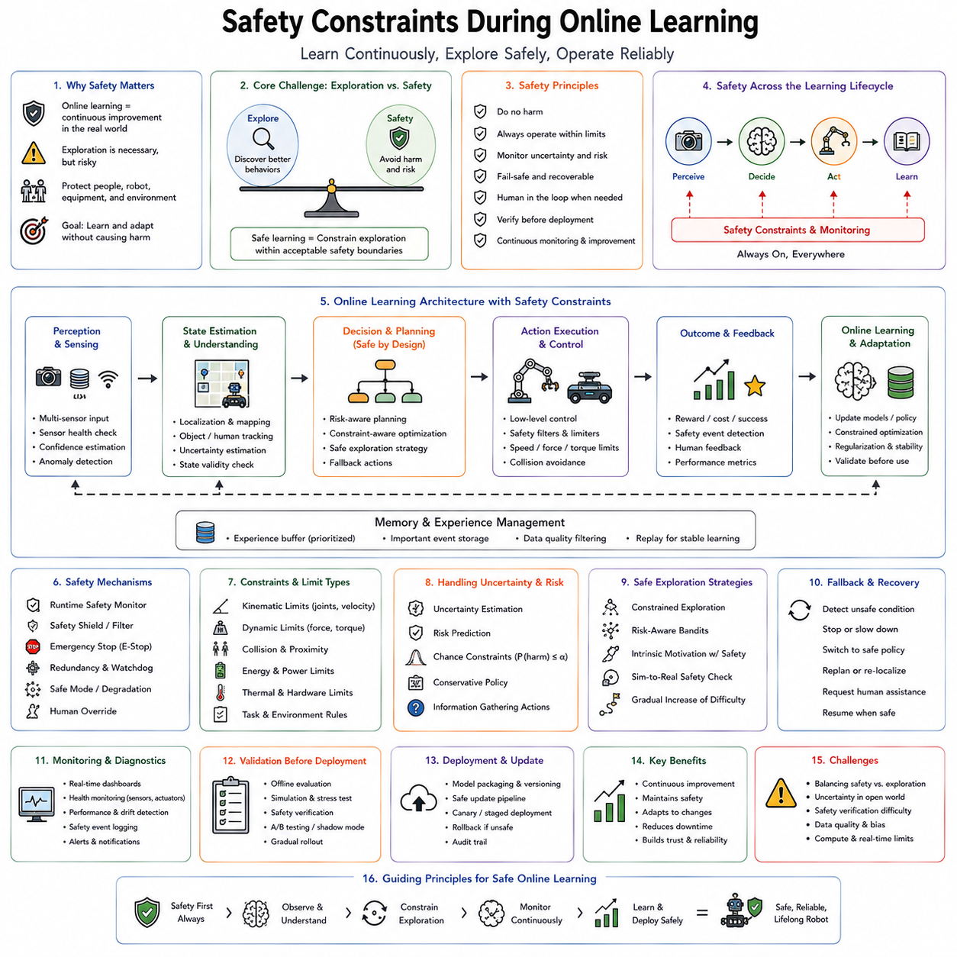
온라인 학습 중 안전 제약(Safety Constraints)은 지능형 로봇 개발에서 가장 중요한 핵심 기술 가운데 하나이다. 온라인 학습(Online Learning)은 로봇이 실제 환경에서 작업을 수행하면서 모델(Model), 정책(Policy), 의사결정(Decision Making)을 지속적으로 개선하도록 만든다. 그러나 오프라인 학습과 달리 실제 로봇의 모든 행동은 사람, 장비, 시설, 주변 환경에 즉각적인 영향을 미친다. 따라서 안전성(Safety)은 온라인 학습 위에 추가되는 기능이 아니라, 학습 시스템 전체를 구성하는 가장 기본적인 설계 원칙이 되어야 한다.
온라인 학습의 가장 큰 문제는 학습(Learning) 과 안전(Safety) 사이의 근본적인 충돌이다. 새로운 전략을 배우기 위해서는 탐험(Exploration)이 필요하지만, 탐험은 항상 위험을 동반한다. 지나치게 보수적이면 새로운 지식을 얻지 못하고, 반대로 자유로운 탐험은 충돌(Collision), 장비 손상, 사람의 부상으로 이어질 수 있다. 따라서 안전한 온라인 학습은 탐험을 금지하는 것이 아니라 안전한 범위 안에서만 탐험하도록 제한하는 것이 핵심이다.
이러한 원리는 인간의 학습 과정과도 매우 유사하다. 어린아이는 넘어지면서 걷는 법을 배우지만 부모는 큰 사고가 발생하지 않도록 보호한다. 수련 의사는 숙련된 의사의 감독 아래에서 의료 기술을 배우며, 견습 기술자도 전문가의 지도 아래 위험한 장비를 사용한다. 즉, 인간도 완전히 자유로운 실험이 아니라 관리된 위험(Controlled Risk) 안에서 학습한다. 안전한 온라인 학습도 이러한 원리를 그대로 적용한다.
기능 안전(Functional Safety)과 학습 안전(Learning Safety)은 서로 구분되어야 한다. 기능 안전은 하드웨어 고장, 센서 오류, 통신 장애, 전기적 결함 등 시스템 자체의 문제를 다룬다. 반면 학습 안전은 시스템이 정상적으로 동작하더라도 학습 알고리즘이 정책을 수정하는 과정에서 발생할 수 있는 위험을 의미한다. 즉, 하드웨어는 정상이어도 학습 과정에서 잘못된 행동이 발생할 수 있으므로 별도의 안전 관리가 필요하다.
안전 제약은 인식(Perception) 단계에서부터 시작된다. 카메라, LiDAR, IMU, 힘 센서 등은 조명 변화, 먼지, 진동, 기상 조건, 센서 노화 등으로 인해 잘못된 정보를 생성할 수 있다. 이러한 오류를 기반으로 학습이 이루어지면 매우 위험한 정책이 만들어질 수 있다. 따라서 센서 신뢰도(Sensor Reliability), 이상 탐지(Anomaly Detection), 자기 보정(Self-Calibration), 센서 융합(Sensor Fusion)을 통해 입력 데이터의 품질을 지속적으로 검증해야 한다.
상태 추정(State Estimation) 역시 안전성과 밀접한 관계를 가진다. 로봇은 실제 환경을 직접 아는 것이 아니라 센서를 통해 내부 상태(State)를 추정한다. 위치(Localization), 물체 위치(Object Position), 사람의 움직임(Human Motion), 환경 구조(Environment Structure)는 모두 추정값이다. 따라서 단순한 상태뿐 아니라 그 상태의 불확실성(Uncertainty)도 함께 계산해야 한다. 불확실성이 커질 경우 로봇은 속도를 줄이거나 추가 센서를 사용하거나 더욱 보수적인 정책으로 전환해야 한다.
불확실성 추정(Uncertainty Estimation)은 안전한 온라인 학습의 핵심 요소이다. 일반적인 신경망은 익숙하지 않은 환경에서도 높은 확신을 가지는 경우가 많다. 이러한 과신(Overconfidence)은 실제 로봇에서는 매우 위험하다. 베이지안 신경망(Bayesian Neural Network), 앙상블(Ensemble), 몬테카를로 드롭아웃(Monte Carlo Dropout), 증거 기반 학습(Evidential Learning), 적합 예측(Conformal Prediction) 등을 이용하여 예측의 신뢰도를 계산하고, 신뢰도가 낮을 경우 자동으로 안전 모드(Safe Mode)를 활성화한다.
제약 기반 최적화(Constraint-Based Optimization)는 안전 제약을 수학적으로 표현하는 대표적인 방법이다. 정책은 단순히 성능만 최대화하는 것이 아니라 관절 한계(Joint Limit), 속도 제한(Velocity Limit), 가속도 제한(Acceleration Limit), 힘 제한(Force Limit), 토크 제한(Torque Limit), 작업 공간(Workspace), 충돌 거리(Collision Margin), 배터리 상태(Battery Condition) 등을 항상 만족해야 한다. 따라서 탐험 과정에서도 로봇은 물리적으로 안전한 영역을 벗어나지 않는다.
제어 장벽 함수(Control Barrier Function, CBF)는 안전 영역을 수학적으로 유지하는 대표적인 방법이다. 학습된 정책이 위험한 방향으로 이동하려 하면 장벽 함수가 제어 명령을 최소한으로 수정하여 시스템이 안전 영역을 벗어나지 않도록 만든다. 따라서 학습의 자유는 유지하면서도 안전성은 수학적으로 보장할 수 있다.
제어 리아푸노프 함수(Control Lyapunov Function, CLF)는 시스템의 안정성(Stability)을 보장하는 방법이다. 장벽 함수가 위험한 상태를 막는 역할이라면, 리아푸노프 함수는 시스템이 안정된 상태로 수렴하도록 만든다. 최근에는 CBF와 CLF를 함께 사용하여 안정성과 안전성을 동시에 만족하는 제어 구조가 널리 연구되고 있다.
모델 예측 제어(Model Predictive Control, MPC)는 미래를 예측하여 안전성을 확보한다. 현재 행동을 실행하기 전에 앞으로 발생할 여러 상태를 미리 계산하고, 충돌이나 제약 위반이 예상되는 행동은 제거한다. 온라인 학습은 이러한 예측 모델을 지속적으로 개선하고, MPC는 항상 안전한 행동만 실제로 수행하도록 만든다.
안전 강화학습(Safe Reinforcement Learning)은 보상(Reward)뿐 아니라 안전 비용(Safety Cost)도 함께 최적화한다. 일반 강화학습은 누적 보상만 최대화하지만, 안전 강화학습은 충돌, 과도한 힘, 사람과의 위험한 거리, 에너지 과소비 등도 비용으로 계산하여 정책을 학습한다. 따라서 높은 성능과 높은 안전성을 동시에 추구할 수 있다.
위험 민감 최적화(Risk-Sensitive Optimization)는 평균 성능만으로는 안전을 보장할 수 없다는 점을 고려한다. 평균적으로 좋은 정책이라도 드물게 매우 큰 사고를 일으킬 수 있다. 이를 해결하기 위해 조건부 위험 가치(Conditional Value at Risk, CVaR), 최악의 경우(Worst Case), 분포 기반 강화학습(Distributional Reinforcement Learning) 등을 사용하여 희귀하지만 치명적인 사고까지 고려한 정책을 학습한다.
탐험 전략(Exploration Strategy)은 안전성과 가장 밀접한 관계를 가진다. 시뮬레이션에서는 무작위 행동(Random Exploration)이 가능하지만 실제 로봇에서는 위험하다. 따라서 불확실성 기반 탐험(Uncertainty-Guided Exploration), 전문가 시범(Demonstration), 커리큘럼 학습(Curriculum Learning), 세계 모델(World Model), 보수적 정책 개선(Conservative Policy Improvement)을 이용하여 안전한 범위 안에서만 새로운 행동을 시도한다.
사람 참여(Human-in-the-Loop)는 실제 시스템에서 매우 중요한 역할을 한다. 로봇의 신뢰도가 낮거나 새로운 상황을 만나면 작업자가 직접 제어(Teleoperation)하거나 행동을 수정한다. 또한 사람은 새로운 시범(Demonstration), 선호도 피드백(Preference Feedback), 자연어 설명(Language Instruction)을 제공하여 로봇이 위험한 탐험 없이도 새로운 기술을 습득할 수 있도록 도와준다.
안전성은 단순히 사고를 막는 것만 의미하지 않는다. 사람의 심리적 안정감(Psychological Safety), 개인 정보 보호(Privacy), 사회적 규범(Social Norm), 윤리(Ethics), 문화적 차이(Cultural Difference)도 모두 고려되어야 한다. 기술적으로 성공한 행동이라도 사람이 불편함을 느끼거나 위험하게 인식한다면 안전한 행동이라고 볼 수 없다.
시뮬레이션(Simulation)은 실제 위험을 줄이는 가장 효과적인 방법이다. 디지털 트윈(Digital Twin)을 이용하여 실제 로봇과 동일한 환경을 구축하고 새로운 정책을 먼저 시험한다. 도메인 랜덤화(Domain Randomization), 확률적 환경(Stochastic Environment), 적대적 테스트(Adversarial Testing)를 수행하여 다양한 위험 상황을 미리 검증한 뒤 실제 환경에 적용한다.
세계 모델(World Model)은 내부 시뮬레이터 역할을 수행한다. 새로운 행동을 실제로 실행하기 전에 내부적으로 결과를 예측하여 위험 여부를 판단한다. 이러한 상상 기반 학습(Imagination-Based Learning)은 실제 환경에서의 시행착오를 줄이고 안전성을 크게 향상시킨다.
그림자 실행(Shadow Mode)은 매우 효과적인 안전 검증 방법이다. 새로운 정책은 기존 정책과 동시에 실행되지만 실제 제어에는 참여하지 않는다. 동일한 입력에서 두 정책의 결과를 비교하여 충분한 성능과 안전성이 확인된 이후에만 새로운 정책이 실제 시스템에 적용된다.
점진적 배포(Incremental Deployment)는 시스템 전체를 한 번에 변경하지 않는다. 먼저 위험이 적은 모듈부터 업데이트하고, LoRA(Low-Rank Adaptation), Adapter와 같은 파라미터 효율적 학습(Parameter-Efficient Learning)을 이용하여 일부 파라미터만 수정한다. 이렇게 하면 검증과 복구가 훨씬 쉬워진다.
런타임 모니터링(Runtime Monitoring)은 실제 운영 중에도 계속 동작한다. 충돌 가능성, 관절 제한, 배터리 상태, 센서 이상, 위치 추정 오류, 온도 상승 등을 독립적인 안전 모듈이 지속적으로 감시한다. 학습된 정책이 잘못된 명령을 내리더라도 이러한 안전 계층이 최종적으로 위험한 행동을 차단한다.
폴백 제어기(Fallback Controller)는 문제가 발생했을 때 즉시 사용할 수 있는 안전한 제어기이다. 규칙 기반 제어기(Rule-Based Controller), 기존 검증된 정책, 고전 제어기(Classical Controller) 등이 항상 준비되어 있으며, 이상 탐지나 높은 불확실성이 발생하면 즉시 해당 제어기로 전환된다.
메모리 시스템(Memory System)은 안전성 향상에도 매우 중요하다. 충돌 사례, 실패 사례, 위험 환경, 사람의 개입, 복구 전략 등을 메모리에 저장하면 유사한 상황이 다시 발생했을 때 과거 경험을 활용하여 동일한 실수를 반복하지 않게 된다.
경험 재생(Experience Replay)은 드물게 발생하는 위험 사례를 지속적으로 학습하게 만든다. 실제 사고는 자주 발생하지 않기 때문에 학습 과정에서 쉽게 잊힐 수 있다. 우선순위 경험 재생(Prioritized Experience Replay)은 이러한 안전 관련 경험을 반복적으로 학습하여 위험 상황에 대한 대응 능력을 유지한다.
이상 탐지(Anomaly Detection)는 기존에 경험하지 못한 환경을 발견하는 기능이다. 오토인코더(Autoencoder), 밀도 추정(Density Estimation), 원클래스 분류기(One-Class Classification), 파운데이션 모델 임베딩 등을 이용하여 새로운 환경을 탐지하면 속도를 줄이거나 추가 센서를 사용하거나 사람의 도움을 요청한다.
형식 검증(Formal Verification)은 안전성을 수학적으로 증명하는 방법이다. 도달 가능성 분석(Reachability Analysis), 시간 논리(Temporal Logic), 정리 증명(Theorem Proving), 하이브리드 시스템 분석(Hybrid System Analysis) 등을 이용하여 학습된 정책이 모든 허용 가능한 상황에서 안전 조건을 만족하는지를 검증한다.
사이버 보안(Cybersecurity)도 안전성의 중요한 요소이다. 온라인 학습은 클라우드와 지속적으로 데이터를 주고받기 때문에 악성 데이터(Data Poisoning), 센서 스푸핑(Sensor Spoofing), 모델 변조(Model Manipulation), 통신 공격(Communication Attack)이 발생할 수 있다. 이를 방지하기 위해 암호화(Encryption), 인증(Authentication), 신뢰 실행 환경(Trusted Execution Environment), 이상 탐지 등을 함께 사용한다.
플릿 학습(Fleet Learning)은 여러 로봇이 경험을 공유하여 함께 발전하는 구조이다. 그러나 하나의 잘못된 업데이트가 모든 로봇으로 전파될 위험도 존재한다. 따라서 분산 검증(Distributed Validation), 합의 알고리즘(Consensus Algorithm), 단계적 배포(Staged Rollout), 지역별 테스트 등을 통해 전체 시스템의 안전성을 유지해야 한다.
의료, 자율주행, 산업용 로봇과 같은 분야에서는 규제(Regulation)와 인증(Certification)도 매우 중요하다. 모델 버전(Model Version), 학습 데이터, 검증 결과, 사람의 개입 기록, 배포 이력 등을 모두 저장하여 언제든 추적(Traceability)하고 복원(Rollback)할 수 있어야 한다. 설명 가능성(Explainability)과 감사 가능성(Auditability)은 기술적 요구뿐 아니라 법적 요구사항이기도 하다.
안전한 온라인 학습의 평가는 단순한 정확도보다 훨씬 다양한 요소를 포함한다. 충돌 빈도(Collision Frequency), 사람의 개입 횟수(Intervention Rate), 제약 만족률(Constraint Satisfaction), 복구 능력(Recovery Capability), 불확실성 추정 성능, 적응 속도(Adaptation Speed), 장기적인 안정성(Long-Term Reliability), 계산 비용(Computational Overhead), 인간의 신뢰(Human Trust) 등을 종합적으로 평가한다.
최근에는 파운데이션 모델(Foundation Model), 세계 모델(World Model), 디지털 트윈(Digital Twin), 메모리 증강 네트워크(Memory-Augmented Network), 지속학습(Continual Learning), 안전 강화학습(Safe Reinforcement Learning), 형식 검증(Formal Verification), 인간 피드백(Human Feedback), 클라우드 로보틱스(Cloud Robotics), 연합학습(Federated Learning)이 하나의 통합 안전 프레임워크로 발전하고 있다. 미래의 Physical AI는 안전을 단순한 제약 조건이 아니라 인식, 추론, 기억, 계획, 학습 전체에 내재된 기본 특성(Intrinsic Property)으로 가지게 될 것이다.
결국 온라인 학습 중 안전 제약(Safety Constraints During Online Learning) 은 단순히 로봇의 행동을 제한하는 기술이 아니라, 로봇이 평생 동안 안전하게 성장하기 위한 핵심 인지 아키텍처이다. 인식 단계부터 메모리, 최적화, 계획, 제어, 검증, 배포, 지속학습에 이르기까지 모든 계층에 안전성을 통합함으로써 로봇은 사람과 함께하는 실제 환경에서도 신뢰할 수 있는 파트너로 지속적으로 학습하고 발전할 수 있다. 이는 범용 로봇 지능(General-Purpose Robotic Intelligence)과 Physical AI를 실현하기 위한 가장 중요한 기반 기술 가운데 하나이다.

07.10 Online Learning Production Monitoring and Rollback
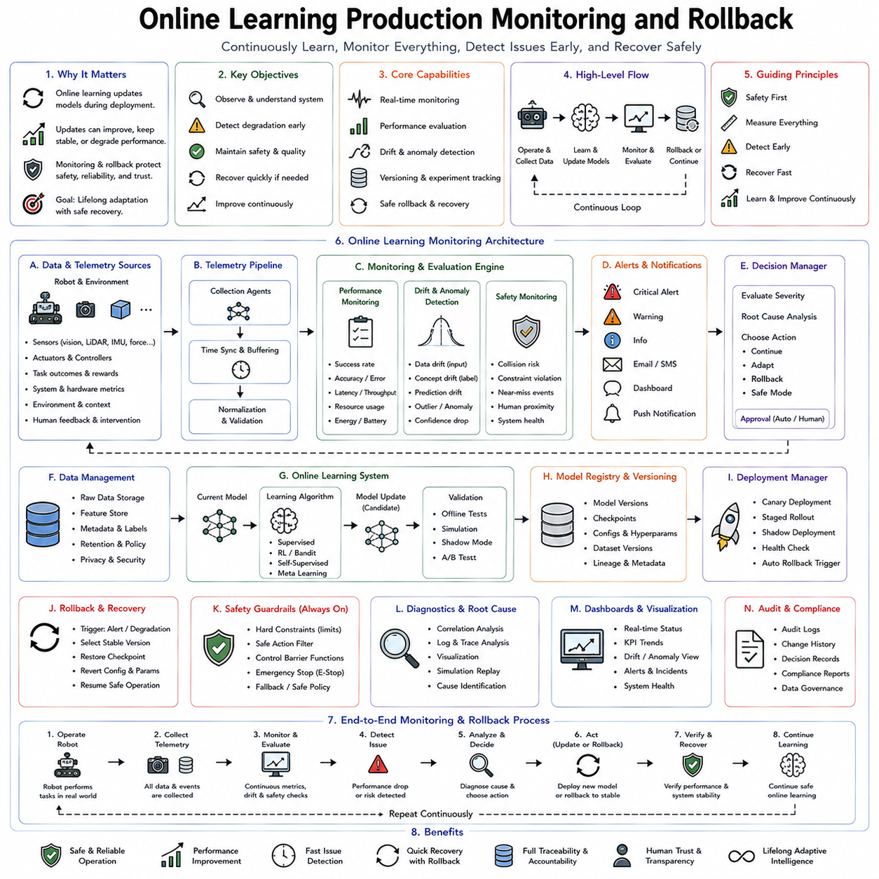
온라인 학습(Online Learning)은 로봇의 운영 방식을 근본적으로 변화시킨다. 기존 로봇은 오프라인(Offline)에서 충분히 학습한 후 배포되며, 다음 소프트웨어 업데이트까지 동일한 모델을 사용한다. 반면 온라인 학습에서는 인식 모델(Perception Model), 정책(Policy), 세계 모델(World Model), 메모리(Memory), 최적화 파라미터가 실제 운영 중에도 지속적으로 변경된다. 이러한 구조는 로봇의 성능을 계속 향상시키지만, 잘못된 업데이트가 시스템 성능을 저하시킬 위험도 함께 증가시킨다. 따라서 운영 모니터링과 롤백은 단순한 유지보수 기능이 아니라 온라인 학습 시스템의 핵심 인프라가 된다.
온라인 운영 모니터링(Production Monitoring)의 가장 중요한 원칙은 로봇이 자신의 상태를 스스로 지속적으로 평가(Self-Evaluation)하는 것이다. 기존의 오프라인 평가가 배포 전 성능을 확인하는 과정이었다면, 운영 모니터링은 실제 환경에서 수행되는 모든 작업을 분석하여 현재 모델이 얼마나 잘 동작하는지를 실시간으로 평가한다. 로봇은 작업 성공률(Task Success Rate), 예측 신뢰도(Prediction Confidence), 환경 변화(Environmental Change), 계산 성능(Computational Performance), 하드웨어 상태(Hardware Status), 사용자 피드백(Human Feedback), 안전 지표(Safety Metrics)를 지속적으로 수집한다.
운영 모니터링은 먼저 개입(Intervention)이 아니라 관찰(Observation)부터 시작한다. 시스템의 모든 구성 요소는 자신의 상태를 지속적으로 보고한다. 카메라는 영상 품질을 기록하고, 위치 추정(Localization)은 오차를 계산하며, 경로 계획기(Planner)는 계산 시간을 기록하고, 제어기(Controller)는 추종 오차(Tracking Error)를 계산한다. 또한 배터리 상태, GPU 사용률, 메모리 사용량, 온도, 네트워크 상태 등도 모두 함께 수집된다. 이러한 데이터는 시스템 전체의 건강 상태(System Health)를 이해하는 기반이 된다.
텔레메트리(Telemetry)는 운영 모니터링의 핵심이다. 센서 데이터, 액추에이터 명령, 추론 시간(Inference Latency), GPU 사용량, 메모리 소비량, 통신 대역폭(Bandwidth), 배터리 소모율, CPU 온도, 이동 궤적(Trajectory), 조작 성공률, 환경 지도(Map), 학습 손실(Learning Loss), 그래디언트(Gradient), 정책 업데이트 정보 등이 모두 텔레메트리 데이터가 된다. 이러한 방대한 데이터를 통합하여 시스템 전체의 동작 상태를 분석한다.
관측 가능성(Observability)은 단순히 로그(Log)를 저장하는 것보다 훨씬 넓은 개념이다. 로그는 개별 이벤트를 기록하고, 메트릭(Metric)은 성능 변화를 수치로 나타내며, 트레이스(Trace)는 여러 모듈을 거치는 실행 과정을 추적한다. 이러한 정보를 함께 분석하면 어떤 이유로 특정 행동이 발생했는지, 새로운 모델이 어떤 영향을 주었는지, 문제가 어디에서 시작되었는지를 정확하게 이해할 수 있다.
성능 모니터링(Performance Monitoring)은 온라인 학습이 실제로 성능을 향상시키는지를 평가한다. 이동 로봇은 이동 시간, 경로 효율(Path Efficiency), 위치 정확도(Localization Accuracy), 장애물 회피 능력을 평가한다. 조작 로봇은 파지 성공률(Grasp Success), 삽입 정확도(Insertion Accuracy), 힘 제어(Force Control)를 평가한다. 인간-로봇 상호작용에서는 사용자 만족도(User Satisfaction), 응답 시간(Response Latency), 사람의 개입 횟수(Intervention Frequency)를 함께 측정한다.
예측 품질(Prediction Quality) 역시 지속적으로 평가되어야 한다. 분류 정확도(Classification Accuracy), 회귀 오차(Regression Error), 물체 검출(Object Detection), 의미 분할(Semantic Segmentation), 언어 이해(Language Understanding) 등이 지속적으로 측정된다. 만약 환경은 크게 변하지 않았는데도 예측 신뢰도가 감소하기 시작하면 모델 성능 저하(Model Degradation)가 발생하고 있다는 신호일 수 있다.
모델 드리프트(Model Drift)는 온라인 학습에서 반드시 감시해야 하는 현상이다. 데이터 분포 드리프트(Data Distribution Drift)는 입력 데이터의 분포가 변하는 것이며, 개념 드리프트(Concept Drift)는 입력과 정답 사이의 관계 자체가 변하는 것이다. 센서 드리프트(Sensor Drift)는 하드웨어 노화나 환경 변화로 센서 특성이 바뀌는 현상이며, 정책 드리프트(Policy Drift)는 온라인 학습으로 인해 행동 특성이 점차 변화하는 현상을 의미한다.
데이터 드리프트(Data Drift)는 과거와 현재 데이터의 통계적 차이를 분석하여 탐지한다. 특징 분포(Feature Distribution), 잠재 표현(Latent Representation), 의미 임베딩(Semantic Embedding), 예측 신뢰도, 밀도 추정(Density Estimation) 등을 비교하여 현재 환경이 기존 학습 환경과 얼마나 달라졌는지를 판단한다. 이를 통해 문제가 발생하기 전에 미리 경고를 제공할 수 있다.
개념 드리프트(Concept Drift)는 더욱 복잡한 문제이다. 입력 데이터는 비슷하지만 정답이 달라지는 경우가 있기 때문이다. 생산 공정 변경, 사용자 선호 변화, 교통 규칙 변경, 기계 마모 등이 이에 해당한다. 따라서 입력 데이터뿐 아니라 입력과 결과의 관계까지 함께 분석해야 현재 정책이 여전히 적절한지를 판단할 수 있다.
행동 모니터링(Behavior Monitoring)은 내부 모델이 아니라 실제 로봇의 움직임을 평가한다. 이동 경로의 부드러움(Motion Smoothness), 가속도 변화, 에너지 소비(Energy Consumption), 조작 안정성(Manipulation Stability), 사람과의 거리 유지 등이 모두 분석 대상이다. 내부 성능은 정상이어도 실제 행동이 비정상적이라면 즉시 문제를 탐지할 수 있어야 한다.
안전 모니터링(Safety Monitoring)은 성능 평가와는 독립적으로 동작한다. 아무리 작업 성능이 뛰어나더라도 충돌 위험(Collision Risk), 관절 한계(Joint Limit), 과도한 힘(Excessive Force), 배터리 이상, 센서 오류, 사람과의 거리 등이 안전 기준을 위반하면 시스템은 즉시 경고를 발생시키거나 안전 모드(Safe Mode)로 전환한다. 안전은 항상 생산성보다 우선한다.
사람의 피드백(Human Feedback)은 매우 중요한 운영 모니터링 정보이다. 사용자는 불편한 동작, 이상 행동, 응답 지연, 사용자 경험(User Experience), 대화 품질(Dialogue Quality) 등을 평가할 수 있다. 이러한 정성적 정보는 자동화된 지표만으로는 발견하기 어려운 문제를 조기에 발견하는 데 큰 도움을 준다.
이상 탐지(Anomaly Detection)는 운영 모니터링의 조기 경보 시스템(Early Warning System)이다. 오토인코더(Autoencoder), 원클래스 분류기(One-Class Classifier), 밀도 추정, 베이지안 추론(Bayesian Inference), 파운데이션 모델 임베딩 등을 이용하여 정상 동작과 다른 패턴을 탐지한다. 이상은 센서 고장, 소프트웨어 버그, 학습 실패, 새로운 환경, 보안 공격 등 다양한 원인으로 발생할 수 있다.
이상이 발견되면 원인 분석(Root Cause Analysis)이 수행된다. 대규모 온라인 학습 시스템은 인식, 위치 추정, 계획, 제어, 메모리, 통신, 클라우드, 학습 모듈이 복잡하게 연결되어 있다. 실행 추적(Execution Trace), 의존성 그래프(Dependency Graph), 시간 상관관계(Temporal Correlation) 등을 분석하여 문제가 어느 모듈에서 시작되었는지를 찾아낸다.
모델 버전 관리(Model Versioning)는 롤백을 위한 가장 중요한 기반이다. 모든 모델에는 고유한 버전 번호가 부여되며, 학습 데이터, 하이퍼파라미터(Hyperparameter), 소프트웨어 버전, 하드웨어 환경, 검증 결과, 배포 이력, 안전 인증 정보가 함께 저장된다. 이러한 기록은 문제 발생 시 정확한 복구를 가능하게 한다.
온라인 학습의 지속적 배포(Continuous Deployment)는 기존 소프트웨어 배포와 크게 다르다. 하루 또는 몇 시간마다 새로운 모델이 생성될 수 있기 때문에 자동화된 배포 파이프라인(Deployment Pipeline)이 필요하다. 새로운 모델은 시뮬레이션, 경험 재생(Replay), 안전 검증(Safety Verification), 자원 사용량(Resource Profiling), 호환성 검사(Compatibility Check)를 모두 통과해야 실제 시스템에 적용된다.
그림자 배포(Shadow Deployment)는 매우 안전한 검증 방법이다. 새로운 모델은 기존 모델과 동일한 입력을 받지만 실제 로봇을 제어하지 않는다. 대신 예측 결과와 실행 시간을 비교하며 충분한 기간 동안 성능을 검증한다. 기존 모델보다 우수하다는 것이 입증된 후에만 실제 제어에 참여한다.
카나리아 배포(Canary Deployment)는 여러 대의 로봇을 운영할 때 사용하는 방법이다. 새로운 모델을 모든 로봇에 동시에 배포하지 않고 일부 로봇에만 먼저 적용한다. 운영 결과를 분석하여 문제가 없을 경우 점차 적용 범위를 확대한다. 문제가 발생하면 나머지 로봇은 영향을 받지 않으므로 운영 위험을 크게 줄일 수 있다.
점진적 배포(Progressive Rollout)는 카나리아 배포를 더욱 세밀하게 확장한 방식이다. 일정 비율의 로봇만 새로운 모델을 사용하고, 통계적으로 충분한 성능 향상이 확인될 때마다 적용 비율을 조금씩 증가시킨다. 이 과정에서 성능이 나빠지면 즉시 배포를 중단하거나 이전 모델로 복귀한다.
롤백(Rollback)은 운영 중 문제가 발생했을 때 이전의 안정적인 모델로 되돌리는 과정이다. 성능 저하나 안전 문제가 발견되면 사람이 개입하기 전에 자동으로 이전 버전으로 복원될 수도 있다. 롤백은 단순히 신경망 파라미터만 되돌리는 것이 아니라 정책, 메모리, 설정(Configuration), 센서 보정(Calibration)까지 함께 복구해야 한다.
롤백 방식은 여러 가지가 존재한다. 전체 롤백(Full Rollback)은 시스템 전체를 이전 버전으로 되돌리고, 부분 롤백(Partial Rollback)은 문제가 있는 모듈만 복구한다. 파라미터 롤백(Parameter Rollback)은 최근 변경된 가중치만 복원하며, 기능 롤백(Feature Rollback)은 새 기능만 비활성화한다. 상황에 따라 이러한 방법을 조합하여 사용한다.
메모리 기반 롤백(Memory-Aware Rollback)은 온라인 학습에서 특히 중요하다. 모델만 이전 버전으로 되돌리면 새롭게 축적된 메모리와 충돌할 수 있다. 따라서 신경망, 경험 메모리(Episodic Memory), 의미 기억(Semantic Memory), 재생 버퍼(Replay Buffer), 세계 모델(World Model)까지 함께 고려하여 일관성 있게 복원해야 한다.
체크포인트(Checkpoint)는 빠른 복구를 위한 핵심 기술이다. 일정한 시간마다 모델 파라미터, 최적화 상태(Optimizer State), 메모리, 설정 파일, 세계 모델 등을 모두 저장한다. 문제가 발생하면 최근의 안정적인 체크포인트를 즉시 복원하여 수 초 내에 정상 운영을 재개할 수 있다.
디지털 트윈(Digital Twin)은 운영 모니터링을 더욱 강화한다. 실제 로봇과 동일한 가상 모델을 유지하면서 새로운 정책을 먼저 테스트한다. 실제 운영 데이터가 디지털 트윈을 지속적으로 갱신하므로 매우 현실적인 검증이 가능하며, 실제 장비의 위험을 크게 줄일 수 있다.
클라우드 로보틱스(Cloud Robotics)는 여러 로봇의 운영 데이터를 중앙 서버에 통합한다. 수천 대의 로봇에서 발생하는 데이터를 분석하면 개별 로봇에서는 발견하기 어려운 패턴을 찾을 수 있다. 성공적인 업데이트는 전체 로봇에 공유하고, 문제가 있는 모델은 즉시 배포를 중단하여 전체 시스템을 보호한다.
연합 모니터링(Federated Monitoring)은 개인정보를 보호하면서 운영 데이터를 분석하는 방식이다. 원본 데이터를 공유하지 않고 익명화된 성능 지표, 임베딩(Embedding), 이상 탐지 결과만 공유하므로 병원, 공장, 가정에서도 안전하게 운영 상태를 분석할 수 있다.
사이버 보안(Cybersecurity Monitoring)도 운영 모니터링의 중요한 요소이다. 온라인 학습은 지속적으로 모델과 데이터를 교환하기 때문에 데이터 오염(Data Poisoning), 악성 모델 업데이트(Malicious Update), 센서 스푸핑(Sensor Spoofing), 통신 공격 등이 발생할 수 있다. 이를 방지하기 위해 모델 무결성(Model Integrity), 디지털 서명(Digital Signature), 인증(Authentication), 이상 통신 탐지 등을 함께 수행한다.
의료, 자율주행, 제조 분야에서는 규제와 인증(Regulation & Certification)이 매우 중요하다. 모델 변경 이력, 검증 결과, 배포 기록, 롤백 이력, 사람의 개입 기록 등을 모두 저장하여 감사(Audit)와 추적(Traceability)이 가능해야 한다. 이는 기술적인 요구뿐 아니라 법적 요구사항이기도 하다.
운영 모니터링의 평가는 단순한 시스템 가동률(Uptime)이 아니다. 이상 탐지 속도(Detection Latency), 오탐률(False Positive Rate), 롤백 속도(Rollback Speed), 복구 품질(Recovery Quality), 배포 성공률(Deployment Success Rate), 시스템 부하(Overhead), 확장성(Scalability), 운영 안정성(Reliability), 보안성(Security), 작업자의 부담(Operator Workload) 등을 함께 평가해야 한다.
최근에는 파운데이션 모델(Foundation Model), 디지털 트윈(Digital Twin), 세계 모델(World Model), 메모리 증강 네트워크(Memory-Augmented Network), 지속학습(Continual Learning), 연합학습(Federated Learning), 클라우드 로보틱스(Cloud Robotics), 설명 가능한 AI(Explainable AI), 예측 유지보수(Predictive Maintenance)를 통합한 운영 플랫폼이 연구되고 있다. 미래의 로봇은 스스로 자신의 상태를 관찰하고, 문제를 진단하며, 필요하면 자동으로 복구하는 자기 관리(Self-Management) 능력을 갖추게 될 것이다.
결국 온라인 학습의 운영 모니터링과 롤백(Online Learning Production Monitoring and Rollback) 은 단순한 유지보수 기술이 아니라 Physical AI의 지속적인 성장과 신뢰성을 보장하는 핵심 운영 인프라이다. 시스템은 자신의 상태를 실시간으로 관찰하고, 성능 저하와 이상을 조기에 탐지하며, 새로운 모델을 안전하게 검증하고, 필요할 경우 즉시 이전 버전으로 복원할 수 있어야 한다. 이러한 체계적인 운영 관리가 가능할 때 비로소 로봇은 수년 동안 실제 환경에서 안전하고 안정적으로 학습하며 발전하는 진정한 평생학습(Lifelong Learning) 지능 시스템으로 성장할 수 있다.

